Есть идея!

Лицо без морщин за 24 часа.

Белякова О.В.

Глава 1. Причины возникновения морщин.
Причин возникновения морщин достаточно много: это и неизбежное старение всего организма, и неблагоприятное воздействие окружающей среды, и, конечно, стресс. Но прежде чем начать говорить о них, следует изучить орган, о котором пойдет речь. Да, да, кожа — это действительно орган человеческого организма!
Для того чтобы помочь своей коже быстро восстановиться, необходимо сначала изучить ее строение, типы и функции. Поэтому рассмотрим строение кожи более подробно.
Итак, повторюсь, кожный покров — это самый большой орган человеческого тела. Судите сами: его площадь составляет у взрослого человека около 2м². Состоит он из трех основных слоев, каждый из которых играет очень важную роль в сохранении и поддержании здоровья всего нашего внешнего покрова, а их общая толщина всего 1,25 мм!
Эпидермис не имеет собственного кровоснабжения, поэтому все процессы в нем происходят через базальную мембрану, которая является границей между эпидермисом и дермой.
Дерма — следующий слой кожи — содержит в своей структуре коллагеновые и эластиновые волокна. Именно они придают коже эластичность и упругость. В процессе жизни коллагеновые волокна обновляются, заново синтезируются. Эластиновые волокна не восстанавливаются, поэтому с возрастом кожа человека становится вялой и дряблой.
Подкожная клетчатка — третий слой кожи — формируется из соединительной ткани и жировых клеток. Ее нет только на веках. В очень небольших количествах она присутствует в области носа и на красной кайме губ. Под клетчаткой располагается мышечный слой.
Конечно, нельзя не сказать и о придатках кожи. Это волосы, ногти, сальные и потовые железы. Выделения сальных и потовых желез образуют защитную водно-жировую смазку, которая легко смывается мыльной водой и восстанавливается только через 8—4 часа. Наиболее крупные сальные и потовые железы расположены в области лба, носа, подбородка.
Кожа препятствует попаданию в организм инородных тел, токсинов, предохраняет от повреждений во время падения, от опасного воздействия излучений. Кроме того, в ней расположены нервные окончания, благодаря которым мы способны к осязанию. Через кожный покров происходит теплоотдача, оберегающая нас от перегревания и переохлаждения. Сквозь сальные и потовые железы из организма выводятся шлаки и токсины. И, конечно, очень важным является то, что кожа легко впитывает разные вещества. Это качество мы и будем использовать в борьбе с морщинами.
Для успешного избавления от Морщин необходимо также знать свой тип кожи. Итак, чтобы определить его, при хорошем освещении снимите макияж и очистите лицо. Прежде всего следует обратить внимание на степень жирности кожи. Сначала обследуйте Т-образную зону. Эта зона включает в себя лоб, нос и подбородок (рис. 2).
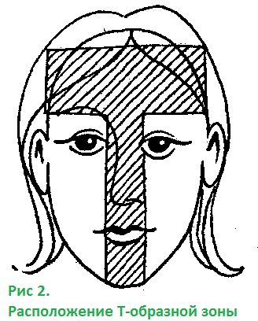
Затем взгляните на щеки и кожу вокруг глаз. Не торопитесь и рассмотрите величину пор, проверьте, есть ли на лице пятна и морщинки, а если есть, то где они расположены. Если поры хорошо видны, присутствует жирный блеск, то вы являетесь обладательницей жирной кожи. Не расстраивайтесь, в таком случае у вас множество преимуществ. Во-первых, жирная кожа плотнее, чем другие типы кожи.
Во-вторых, кожное сало, вырабатываемое железами, смешивается с потом и образует защитную водно-липидную пленку, которая становится существенной преградой для неблагоприятного воздействия окружающей среды. Но самое главное — это то, что на жирной коже медленнее образуются морщины. Однако в этом случае вам грозит образование комедонов — черных угрей.
В том случае, если ваша кожа кажется натянутой, часто шелушится и на ее поверхности поры почти незаметны, то речь идет о сухом типе кожи. Конечно, морщины в этом случае появляются довольно рано, да и других проблем присутствует множество. Однако прыщи и комедоны, как правило, людей с сухим типом кожи беспокоят редко.
А теперь обратите внимание на щеки. Если тип кожи на них совпадает с таковым в Т-зоне, то можно не беспокоиться. В случае, если он отличается, необходимо срочно пересмотреть обычные процедуры по уходу за лицом, так как у вас смешанный тип кожи. Дело в том, что жирную кожу нужно очищать и несколько подсушивать. А если вы наносите очищающую маску на все лицо, включая сухие щеки, то получается, что одно лечите, а другое калечите!
Итак, мы определили ваш тип кожи, выяснили первую причину возникновения морщин — неправильный уход за кожей. Перед тем как принимать меры для устранения проблемы, поговорим и о других причинах появления морщин. Возможно, что вашей коже требуется комплексное лечение.

Загар и солнечные ожоги
Кто не любит понежиться на солнышке в летний день? Солнце оказывает благоприятное воздействие на организм, способствуя образованию жизненно необходимого нам витамина D. Однако не стоит забывать, что все полезное в избытке-может стать вредным для здоровья, всему нужна мера!
Давайте разберемся, что же такое загар. Он является защитой организма от ультрафиолетовых и инфракрасных лучей солнца. Без этой реакции лучи негативно воздействуют на клетки кожи, располагающиеся в ее нижних слоях, вплоть до их гибели. Обезвредить ультрафиолет может только достаточно большое количество пигмента меланина, являющегося основой загара.
При нахождении под воздействием прямых солнечных лучей более 10 минут можно получить ожог. Кроме того* при загаре кожа теряет эластичность и покрывается морщинами. Более того, находиться на солнце противопоказано при кожных, а также при сердечно-сосудистых заболеваниях, неврастении, туберкулезе и др.
Несмотря на негативные последствия загара мы все же активно принимаем солнечные ванны, так как по общепринятому мнению бронзовая кожа смотрится очень эффектно. Для тех, кто готов ради этого пожертвовать здоровьем кожи, — несколько советов.
- Загорайте, постепенно увеличивая количество времени, проводимого на солнце. Для первого пребывания на пляже достаточно 10 минут, это время можно увеличивать каждый день на 5 минут. Но ни в коем случае нельзя находиться на солнце более 1,5 часов! В противном случае вместо привлекательного загара вы рискуете получить ожог.
- Перед принятием солнечных ванн смажьте кожу любым растительным маслом (подсолнечным, гвоздичным, ореховым, оливковым и т. д.). Так загар образуется равномернее, а кожа будет защищена.
- Не забудьте надеть солнцезащитные очки для того, чтобы уберечь глаза. Кроме того, вокруг них расположена очень нежная кожа, и на нее солнечные лучи воздействуют пагубно и очень быстро. Да и щуриться на солнце вы уже не станете, а значит, уменьшится вероятность скорого появления мимических морщин.
- Не рекомендуется загорать натощак или сра-нзу после приема пищи.
- Необходимо надеть головной убор; чтобы не подвергать себя опасности получить солнечный удар.
- После принятия солнечных ванн желательно нанести на лицо питательную маску, чтобы смягчить загоревшую кожу (особенно если она сухая). Для этого нужно смазать лицо сырым желтком (оставив его до высыхания) или соком листьев алоэ, а при жирном типе кожи можно приложить листья квашеной капусты.
Многих неприятностей:, вызванных воздействием солнечных лучей, можно избежать в солярии. Однако при долгом нахождении при искусственном освещении, кожа также может пострадать. В этом случае вы получите все тот же эффект быстрого старения кожи.
При таком варианте получения загара следует тщательно выбирать солярий. При этом главными критериями обязательно должны быть чистота и соблюдение всех, санитарных норм по дезинфекции помещения.
Лучше всего выбрать вертикальный солярий, так как он дает наиболее равномерный загар. Следует также учесть, что загар не должен стать заметным сразу, лучше, если он проявится только через несколько дней. Для этого применяется специальное освещение, щадяще действующее на кожу.
Обладательницам светлой кожи солярием лучше не пользоваться, так как это только испортит илн иссушит вашу кожу. Она под действием лучей покраснеет, но не приобретет бронзового оттенка. Однако расстраиваться не стоит. При желании вы можете использовать специальные косметические средства, имитирующие загар.
Не стоит принимать солнечные ванны или посещать солярий, если у вас имеются проблемы с кожей: угри, шелушение, дерматиты и т. д.
Перед загаром на лицо обязательно нанесите специальный солнцезащитный крем, губы смажьте бальзамом, а глаза спрячьте за темными очками.
После того как процедура будет окончена, на лицо лучше всего наложить питательную маску, чтобы успокоить и увлажнить кожу.
Хотелось бы также отметить, что если вы хотите за 24 часа привести себя в идеальную форму и избавиться от морщин, то лучше не подвергать кожу заранее дополнительным испытаниям, например загару.

Заболевания внутренних органов
О связи заболеваний внутренних органов с появлением морщин впервые заговорили в Древнем Китае. Например, морщинки на лбу на Востоке считаются признаком больной печени или депрессии. Как это связано? А вы подойдите к зеркалу и представьте, что испытываете боль или расстроены. Заметили, как сморщился лоб? Если такое выражение практически не сходит с лица, то со временем появляются морщины.
Глубокая продольная морщина между бровями говорит о склонности к болезням желудка и меланхолий. Обратите внимание и на губы: говорят, морщинки на них — признак заболевания половых органов.
Однако все это справедливо для тех, кому еще нет 30 лет, так как в более позднем возрасте подобные признаки появляются абсолютно у всех.
Вообще возникновение морщин в молодом возрасте говорит о том, что ваш организм устал или болен и ему срочно нужна помощь. Как известно устранять нужно не проявления, а источник болезни. Именно поэтому избавляться от морщин необходимо комплексно, очищая весь организм.

Мимические морщины
Это, пожалуй, самый распространенный вид морщинок. Мы постоянно испытываем разные эмоции: радость, страх, гневи т. д. В зависимости от этого меняется выражение лица. Его мышцы находятся в постоянном движении и «мнут» кожу. Смешно? А ведь морщины в уголках глаз и губ — это не что иное, как результат движения мимических мускулов.
Может показаться, что морщины не появятся, если не выказывать эмоций. Но представьте, скольких удовольствий вы себя лишите. Кроме того, чувства, накопившиеся внутри, могут вызвать стресс, который непременно отразится на вашем лице.
С утра, после пробуждения, вы можете заметить на своем лице новые морщинки, которых не видели вчера вечером. Не беспокойтесь, это результат того, что вы спали долго в одном положении. Они разгладятся через несколько минут.
А с мимическими морщинками .мы будем бороться так же, как и со всеми другими. Но об этом - чуть попозже.

Быстрая потеря веса
Кто сказал, что вам нужно срочно похудеть? Может быть, и нужно, но ни в коем случае не быстро, особенно если вам уже больше 25 лет. Дело в том, что при уменьшении подкожных жировых отложений за короткое время кожа не успевает «адаптироваться», т. е. принять ваши новые контуры. Поэтому она обвисает и становится дряблой. Из пышной красавицы с пухлыми щечками за 2-3 месяца усиленной диеты вы можете превратиться в сморщенную старушкут Будьте осторожны, с такими складками и морщинами справиться очень сложно. А в зрелом возрасте может помочь только пластическая операция.
Пытаясь сбросить лишний вес, не забывайте о том, что ваша кожа может пострадать. Избавляйтесь от жировых отложений постепенно, худея приблизительно на 2 (максимум на 4) кг в месяц. Тогда ваша фигура будет в полном порядке. Также рекомендуется во время диеты проводить массаж.
Очень полезно, придерживаясь ограничений в питании, принимать витамин А. Он предотвращает появление морщин и замедляет общее старение кожи, способствуя ее регенерации. Необходимая доза витамина А составляет 1,5 мг в сутки. Лучше, если вы будете принимать его в капсулах, но есть и продукты, содержащие его в достаточном количестве: это масло, молоко, сыр, яичный желток, печень, рыба.
Так что, проявляя заботу о фигуре, не забывайте о красоте и здоровье кожи.

Недостаток витаминов
Практически дефицит любого витамина в организме сказывается на состоянии кожи. Она становится сухой, воспаленной, на ней появляются шелушения, трещины, иногда возможно даже возникновение язв.
Конечно, за 24 часа дополнительное поступление витаминов не сильно поможет вашей внешности. Но если вы взялись за дело со всей серьезностью, то начать прием витаминов лучше уже сегодня.
Итак, начнем, естественно, с витамина А, или |>етинола. Он очень хорошо защищает поверхность кожи от губительного воздействия на нее солнечных лучей. Кроме того, ретинол стимулирует выработку коллагена, способствующего разглаживанию кожи и помогающего сохранить ее упругость.
Витамин А лучше всего принимать в сочета-Нии с витамином С (аскорбиновой кислотой), который усиливает его действие. Сам по себе витамин С предохраняет кожу от появления пигментных пятен и является природным антиоксидантом.
Незаменим также и витамин Е (токоферол), который поддерживает в коже определенный уровень влаги, а также связывает свободные радикалы, вызывающие раннее старение.
Увеличить эластичность нежной и сухой кожи вокруг глаз можно, принимая биотин, или витамин Н. А вот для губ очень полезен витамин В8, или ниацин.
Кроме приема этих витаминов внутрь, можно использовать и специальные витаминизированные средства. Кожа обладает способностью хорошо впитывать, поэтому смело применяйте различные маски и кремы, включающие в свой состав перечисленные выше витамины.

Старение
Вот мы и добрались до самой главной причины появления морщин — старения организма. Как это ни печально, но уже после 35-40 лет его первые признаки проявляются на лице и шее. Обычно это фиксация морщинами наиболее частого выражения лица.
Увядания кожи не избежать, но его можно, на время приостановить или отодвинуть время его возникновения, правильно ухаживая за собой. Но при этом постарайтесь избавиться от таких вредных привычек (если они есть), как курение и употребление алкогольных напитков.
К старости кожа абсолютно у всех становится сухой и морщинистой и потому требует особого ухода.
Конечно, мы учли далеко не все причины появления морщин, а только наиболее распространенные. Внешность может пострадать и в результате применения каких-либо средств, не подходящих вам по типу кожи (например спиртовых лосьонов при сухой коже) или по возрасту. На состояние кожи влияют ветер и даже Величие в вашем доме центрального отопления, которое буквально иссушает ее. В заключение главы хотелось бы привести слова из «Домашнего лечебника», изданного еще в 1886 г. Думаем, что написанное в нем актуально и сегодня.
«Образование морщин бывает следствием про-должительных болезней. Иногда морщины воз-нкают от сильных напряжений, от изнеможе-ня, от распутства и от сонливости. Поэтому нлжно соблюдать правила о сне, питании, движении и страстях. Жирные люди, когда они ху-деют, гораздо скорее получают морщины, а через тo самое принимают вид старых людей. Из сего седует, что для избежания ранней старости должно избегать и раннего ожирения тела».

http://readandwrite.ru/face-wrinkle-free-24-hours/methods-getting-rid-wrinkles

Есть идея!

Лицо без морщин за 24 часа.

Белякова О.В.

Глава 2. Методы избавления морщин.
Мы подошли к самому главному. Ну, теперь берегитесь, морщины! Даем вам 24 часа, чтобы убраться! А мы в этом, конечно, поможем.
С чего же начать? Конечно, с массажа! Пусть активизируются все сосуды и железы кожи, напрягутся мышцы лица, чтобы все последующие процедуры были наиболее эффективными.

Массаж
Массаж является одним из самых эффективных средств против морщин. Естественно, что далеко не все могут себе позволить (в силу недостатка времени или финансов) походы к врачу-косметологу. Однако есть и более доступный вариант — самомассаж. Конечно, он не включает себя все необходимые манипуляции, но все жe очень эффективен.
Посвятите его проведению 10-15 минут в день, и вы сразу почувствуете, как ваша кожа наполняется свежестью и здоровьем. Следует также предупредить, что у самомассажа суще-вуют противопоказания. В частности, недопу-стимо использовать его как метод лечения в слу-чаях роста волос на лице (гипертрихоза), рас-ширенных сосудов и при недостатке подкожно-жирового слоя. Самомассаж вы можете делать в любое время дня, когда вам удобно. Правда, нежелательно проводить его перед сном, так как процедура возбуждает нервную систему. Перед началом смажьте руки (обязательно чистые!) жирным кремом либо маслом. Хорошо известен рецепт "мускусного масла". Для его приготовления нужно просто смешать 80 г растительного жира 20 г вазелина.
Желательно делать самомассаж перед зеркалом, чтобы вы могли хорошо видеть все точки и линии воздействия.
А теперь рассмотрим основные моменты его проведения. Самое важное, что нужно знать, — массаж проводится по установленным кожным (массажным) линиям (рис, 3), которые являются линиями наименьшего растяжения.
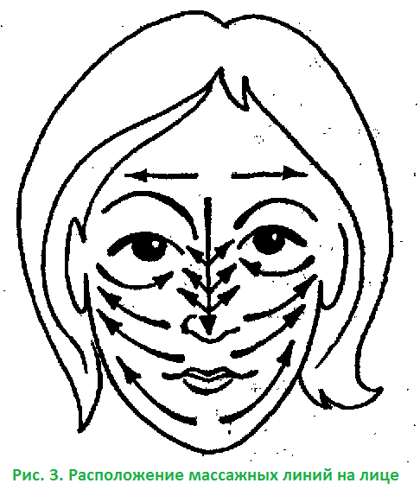
В крайних случаях эти линии можно пересекать под острым углом, но все же лучше следовать им. Эти линии проходят:
- от центра лба к вискам;
- от внутреннего угла глаза по верхнему костному краю глазницы к наружному углу;
- от наружного угла глаза по нижнему костному краю глазницы к внутреннему углу;
- от переносицы (между бровями) по спинке носа к его кончику;
- от спинки носа к его боковым поверхностям;
- от крыльев носа по направлению к верхнему краю уха;
- от центра верхней губы к верхнему краю уха;
- от середины подбородка по направлению к мочке уха.
Кроме массажных линий лица, существуют массажные линии шеи:
- по передней части шеи (по центру) от основания к подбородку;
- по боковым поверхностям — от подбородка к плечам (рис. 4 а);
- по задней поверхности — от основания шеи к подбородку (рис. 4 6).
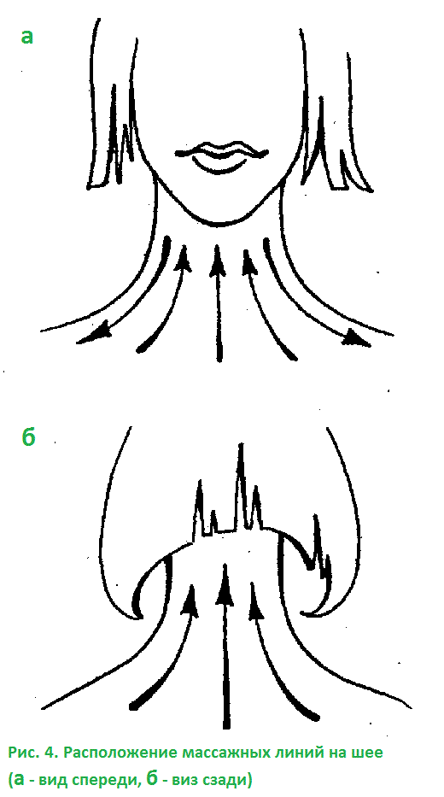
Любой массаж состоит из трех основных приемов.
Поколачивание делается подушечками пальцев, но так, чтобы ногти не касались кожи лица. Кончиками пальцев нужно легко и ритмично постукивать кожу. Это действие вызывает напряжение кожи и сокращение мышц лица, а также улучшает кровообращение.
Поглаживание— пожалуй, один из самых приятных приемов, оно производится кончиками пальцев или всей ладонью. Этот прием хорош при бессоннице и головных болях, потому что обладает успокаивающим действием и снимает усталость. Кроме того, поглаживание улучшает кровообращение и расслабляет мышцы лица.
Похлопывание, растирание и нажимы. Главное, что необходимо помнить, используя эти приемы, — не сильно надавливайте на кожу и не растягивайте ее, так как нри большом усердии вы можете наставить себе синяков или вовсе лишить кожу упругости. Все эти приемы должны проводиться легко и осторожно. Воли быть не должно!
Предлагаем вам несколько уже испытанных видов массажа, к которым вышеперечисленные правила тоже относятся.
Поставьте кончики пальцев в центр подбородка и, немного надавливая, ведите кончиками пальцев по направлению к мочкам ушей так, чтобы перед пальцами образовались небольшие кожные бугорки. Таким же образом проведите снизу вверх, от уголков губ к середине ушей, затем от крыльев носа — к вискам. Все движения следует повторять по 2-3 раза.
Во время массажа лба проводите кончиками пальцев от бровей вверх (рис. 5).
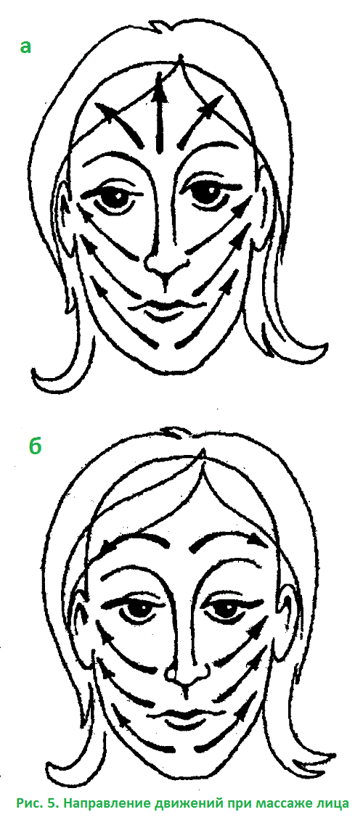
Кожу вокруг глаз постарайтесь не задевать, так как она очень нежная и почти не имеет мышц, а значит, и массаж ей будет не на пользу, а во вред.
Далее проводится растирание кожи лица. Для этого вновь поставьте кончики пальцев в центр подбородка. Используйте только три средних пальца, не старайтесь сделать это всей пятерней. Круговыми движениями, попеременно надавливая и расслабляя, пройдитесь кончиками пальцев до мочек ушей. Затем повторите это движение еще 2 раза. По этой же схеме выполните упражнения и по другим линиям.
Заканчивать! массаж следует похлопываниями. Для этого облокотитесь на стол, расслабьте кисти рук и слегка ударяйте кончиками пальцев по лицу. Помните, что вы делаете массаж, а не занимаетесь самобичеванием! Поэтому не применяйте силу, а просто похлопывайте кожу расслабленными пальчиками.
Специальный массаж кожи вокруг глаз полезен для людей, проводящих много времени за компьютером. Он тонизирует кожу и снимает усталость. Перед его проведением непременно вымойте руки!
Подушечку среднего пальца поставьте на внутренний угол глаза и аккуратно, не надавливая, поглаживающими круговыми движениями продвигайтесь по верхнему веку к внешнему уголку. То же повторите и с нижним веком, только уже в противоположном направлении.
В конце массажа похлопайте по коже вокруг глаз, лишь слегка прикасаясь к ней пальцем, в том же направлении: от внутреннего угла по верхнему веку к внешнему углу глаза, а затем по нижнему веку в противоположном направлении.
При помощи массажа можно избавиться и от второго подбородка. Облокотитесь на поверхность стола и сожмите руки в кулаки. Затем положите подбородок на кулаки и надавите. Это упражнение следует делать 3-4 раза в день по 15-20 секунд (рис. 6 а).
Для следующего упражнения свободно опустите голову вперед. Затем поверните ее полукруговым движением влево и сделайте глубокий вдох. Далее по той же амплитуде верните голову в исходное положение и выдохните. Повторите то же движение вправо. Это упражнение выполняйте по 2-3 раза в каждую сторону (рис. 6 б).
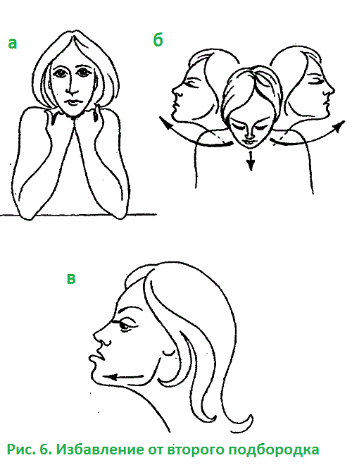
В завершение массажа напрягите мышцы подбородка, выдвинув вперед нижнюю челюсть. Находитесь в таком положений примерно 7 секунд, а затем дайте мышцам расслабиться и повторите упражнение еще 3 раза (рис. 6в).
При наличии на лице косметики массаж не будет особенно действенным. Если у вас жирный тип кожи, лучше всего предварительно умыться с небольшим количеством мыльной пены. При сухой коже рекомендуется применение косметических очищающих средств, кото рым мы уделим внимание позднее. Самый распространенный, смешанный, тип кожи, отличается тем что требует применения различных средств очищения в зависимости от участков сухости и повышенного салоотделения.
Хотим предложить вам еще один вид массажа. Лучше всего, если его будете выполнять не вы сами, а кто-то другой. Во-первых, вы сможете расслабиться. Во-вторых, вы сами Вряд ли точно определите точки давления.
Можно привлечь к этому занятию лучшую подругу, дочь или, напротив, маму.
Итак, начнем. Будет удобнее, если вы ляжете и расслабитесь, а человек, делающий массаж, встанет у вас за головой.
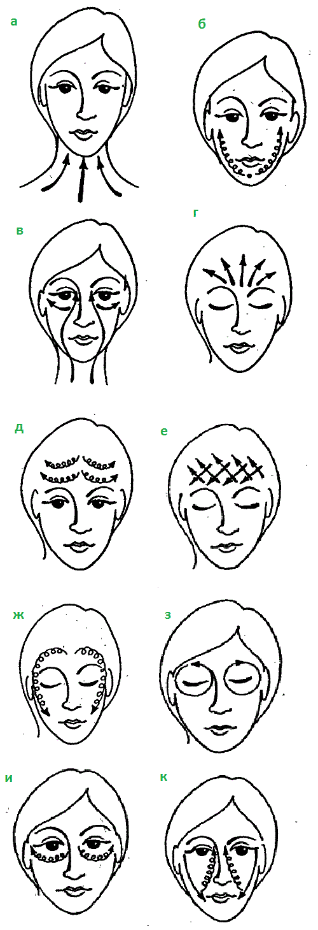
- Пальцами руки проведите, мягко надавливая, от основания шее к подбородку (рис. 7а). Это воздействие очень эффективно против мор-щин на шее и второго подбородка. Повторите движение не менее 10 раз.
- Указательные пальцы рук поставьте в центр подбородка (подушечками) и круговыми движениями ведите, слегка надавливая, по скулам к мочкам ушей (рис. 7 б). Повторите 5 раз. Благодаря этому приему ваши щеки приобретут здоровый и ухоженный вид.
- Следующее воздействие комплексное. Подушечками пальцев проведите линии от основания шеи до переносицы, огибая при этом область рта и носа. Затем разведите пальцы к вискам и по краям глазниц (рис. 7 в). Повторите не менее 6 раз.
- Теперь займемся морщинками на лбу. Они, как правило, формируются раньше других и являются наиболее глубокими. Три пальца (исключая большой и мизинец) поставьте между бровями, надавите и, не ослабляя силу, проведите к краю волос. То же самое сделайте и от бровей (рис. 7 г). Повторите эти массажные движения не менее 10 раз.
- Продолжаем массаж лба. Поставьте большие пальцы в центр лба и круговыми движениями, слегка надавливая, разведите их в стороны к вискам (рис. 7 д). Повторите 10 раз.
- А теперь поиграем в «крестики-нолики» на лбу! Уверяю, морщины в этой игре проигрывают всегда. Четырьмя основными пальцами (исключая большой) «начертите» диагональные полосы от бровей к линии роста волос. Затем, изменив угол наклона, «прочертите» полосы от края волос к бровям (рис. 7 е). Повторите еще 3-4 раза.
- От центра лба подушечками указательных пальцев выполните круговые движения к вискам, а затем к середине щек (рис. 7 ж). Кстати, такое воздействие хорошо снимает усталость. Повторите его не менее 5 раз.
- Займемся глазами, а точнее, глазницами. Поставьте подушечки указательных пальцев к началу бровей у переносицы, чуть надавите и проведите по краю глазниц, возвратившись в исходную точку (рис. 7 з). Это действие повторите 5—8 раз.
- Поставьте подушечки указательных пальцев чуть ниже переносицы (у многих в этом месте горбинка, которая считается признаком аристократического происхождения) и круговыми движениями проведите через центр щек к вискам, а затем уже ровной линией — по нижнему краю глазниц к началу бровей (рис. 7 и). Это особенно полезно тем, кто проводит много времени у компьютера. Движения следует повторить не менее 5-6 раз.
- Снова комплексное воздействие. Поставьте подушечки больших пальцев на виски и, слегка надавлиивая, проведите по скулам к уголкам губ. Затем круговыми движениями пройдитесь к пе-реносице (рис. 7 к). Повторите движения еще 6 раз.
Заканчивать массаж следует легким похло-пыванием и пощипыванием кожи. Чувствуете, как она расправляется?
Если же морщины уже достаточно заметны, то лучше всего уделить внимание каждой из них в отдельности. Поставьте большой и указательный пальцы параллельно друг другу, перпендикулярно к ненавистной морщине (рис. 8). Далее надавите пальцами на кожу, а затем ослабьте воздействие. Таким образом перемещай-те пальцы по всей длине морщины. Это воздействие значительно уменьшит глубину морщины, если выполнять его не менее 7 раз в день. Вы когда-нибудь делали гимнастику? Ну, ко-Вечно, делали! А для лица? А вот это вряд ли. Что ж, никогда не поздно начать. Она прекрасно помогает в борьбе с мимическими морщинами.
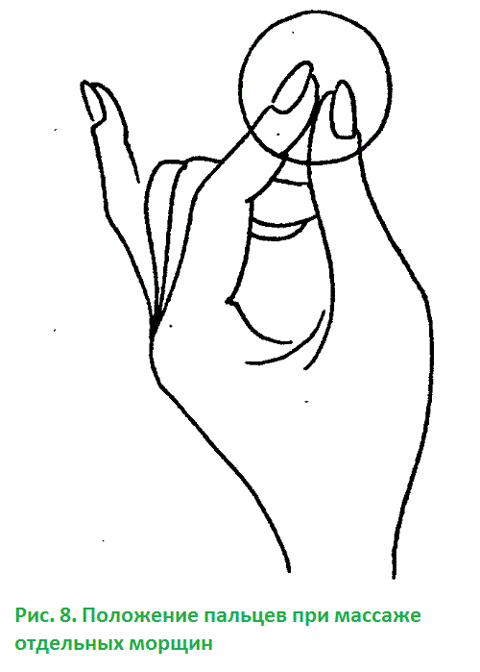
- Вдохните глубоко ртом, а затем, расслабив губы, выдохните также через рот. Повторите это упражнение 3 раза.
- Сделайте глубокий вдох носом и задержите дыхание на 2 секунды. Далее, не раскрывая губ, надуйте щеки и постепенно выдыхайте воздух через рот. Повторите это упражнение еще 3 раза.
- Вдохните через нос, прижав при этом язык к основанию нижних зубов. Затем выдохните, расслабив все мышцы лица. Упражнение желательно повторить еще 5 раз.
- Вдохните глубоко через нос, сложите губы «трубочкой» и выдохните через рот. Уголки рта можно придерживать пальцами.-Повторите 5 раз.
- Прижмите указательными пальцами брови, а затем, сопротивляясь пальцам, брови приподнимите. Это упражнение делается усилием лобных мышц. Его желательно выполнить 5-6 раз.
- Закройте глаза. Поставьте указательный палец на наружный угол глаза, а безымянный — на внутренний. Средний палец должен находиться на середине брови. Теперь главная задача — прищурить глаза. При этом пальцы должны плотно прижимать указанные точки к кости. Это упражнение необходимо проделать не менее 4 раз.
- Вновь повторите первое упражнение. Есть отличное упражнение для мышц шеи.
Готовы? Предупреждаем, что поначалу может возникнуть боль, как и при любых тренировках, но постепенно вам все легче будет его выполнять. Откиньте голову назад, расслабьте мышцы нижней челюсти и слегка приоткройте рот. Затем медленно напрягите мышцы и притяните нижнюю челюсть к верхней, немного прикрыв нижней губой верхнюю. Повторяйте это упражнение, пока не почувствуете легкую боль. Желательно делать упражнение утром и вечером каждый день.
Подбородок можно сделать упругим, регулярно подхлестывая его полотенцем. Для этого нужно взять небольшое полотенце, намочить его середину холодной водой и, держа за концы, но не натягивая, похлопывать по области подбородка (рис. 9).
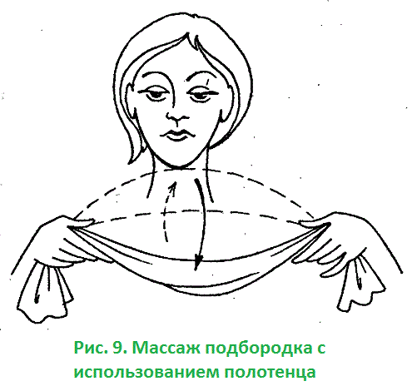
Одним из самых эффективных методов для избавления от морщин считается массаж шиа-цу. Он не только помогает в борьбе со складками на лице, но и улучшает кровообращение и обмен веществ в коже и мышцах лица, снимая отеки и восстанавливая упругость кожи. Кроме того, этот массаж благотворно влияет на работу внутренних органов и деятельность центральной нервной системы.
Перед началом массажа следует хорошо разогреть руки. Для этого нужно поднять их вверх, слегка встряхнуть кисти и затем потереть ладони друг о друга, пока они не станут горячими.
Основное правило массажа шиацу — вертикальные движения делаются с усилием.
Начнем с нижней части щек. Основаниями ладоней (рис. 10 а) необходимо сильно надавить на кожу и, сохраняя такое положение, сосчитать до пяти (рис. 10 б). Затем переместите руки чуть выше и повторите упражнение. Таким образом кожа массируется до висков. Это упражнение следует повторить 4 раза.
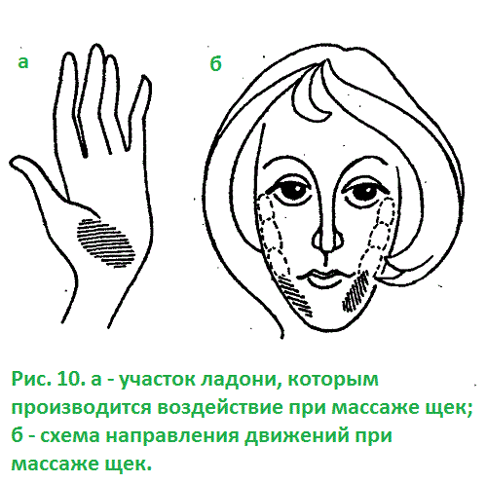
Далее следует прижать к ладони средний па-лец, безымянный и мизинец, а указательный чуть согнуть (рис. 11 а). Верхние боковые части указательных пальцев приложить к подбород-ку, а прямыми большими пальцами захватить нижний край челюсти (рис. 11 б). Затем нужно сжать кожу. После этого нужно переместить пальцы чуть дальше по направлению к виску и повторить упражнение (рис. 11 в). Этот комплекс необходимо повторить еще 5 раз.
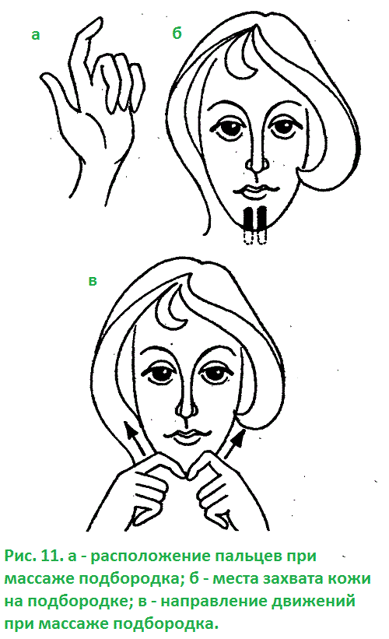
Следующее движение выполняется подушечками больших пальцев. Поставьте пальцы на Центр лба (рис. 12 а) и надавливайте ими в течение 5 секунд. Затем переместите пальцы по направлению к вискам и повторите воздействие в противоположном направлении. Повторите сначала 4-5 раз. Не забывайте о вертикальных линиях: в данном случае подушечки пальцев должны располагаться строго перпендикулярно линиям лба.
Далее согнуть руку, как показано на рисунке 12 б, для воздействия используются три пальца (указательный, средний и безымянный). Их необходимо расположить над верхней губой и сделать 5 нажатий по 5 секунд. Данное упражнение поможет справиться с морщинками в этой Части лица и на губах.
Продолжаем работать теми же тремя пальцами. Расположив их подушечки на краю глазницы (костный край), примерно на 2 см ниже глаза, вплотную к переносице, делайте нажимы по 5 секунд, двигаясь по направлению к вискам (рис. 12 в). Это упражнение следует повторить еще 2 раза.
Проведите такой же массаж и над глазницей, проходя так от переносицы к вискам (рис. 12 г).
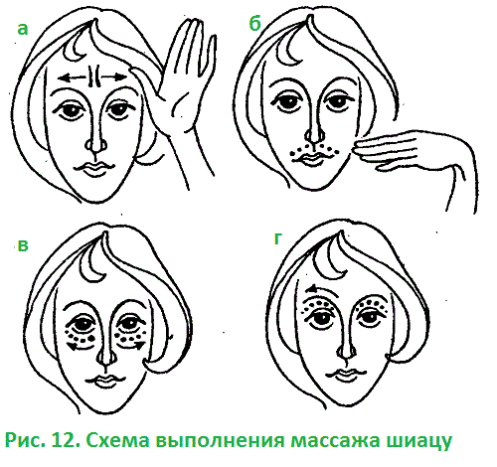
Глаза, как ни странно, тоже можно массировать. Для этого нужно положить подушечки трех пальцев на закрытые веки и надавить на глазное яблоко. Упражнение следует выполнять в течение 10 секунд.
Теперь будьте внимательны. Прижмите подушечками безымянных пальцев внутренние уголки глаз (рис. 13 а). Кончики средних пальцев должны располагаться на середине надбровных дуг (рис. 13 б), а указательные пальцы должны находиться на наружных углах глаз (рис. 13 в).
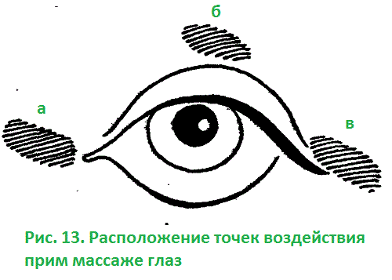
Прижмите эти точки пальцами одновременно. Затем 5 раз зажмурьте и откройте глаза.
А теперь продолжим массаж. Расположите три пальца перед ушными раковинами, как это показано на рисунке 14, причем средний должен находиться на выступе перед ушной раковиной.
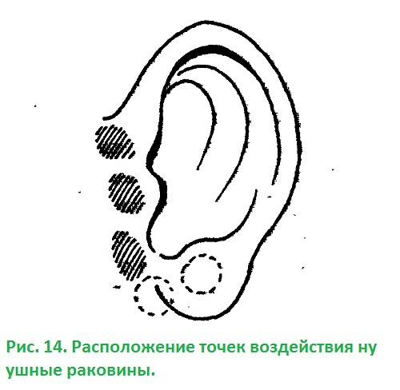
Произведите 5 надавливаний по 5 секунд и после этого переместите подушечку указательного пальца за мочку уха в ямку. Снова повторите надавливания.
Далее совсем простые упражнения. Пальцами рук нужно обхватить верхние части ушных раковин и потянуть их вверх 5 раз. Затем надо взяться за мочки ушей и потянуть их вниз, повторив эти движения 5 раз.
В заключение положите обе ладошки на уши и тщательно разотрите их. Не правда ли, это очень веселое упражнение?
Ну вот! После такого массажа, думаю, любая из вас почувствует себя молодой и здоровой. Теперь нужно двигаться дальше, ведь у нас только 24 часа. Не забудьте, что часть этого времени мы должны будем потратить на самую важную омолаживающую процедуру — сон.
Конечно, массаж сам по себе не даст стопроцентного результата, поэтому необходимо использовать комплексное воздействие. Однако сначала следует устранить причину появления морщин.
Если у вас сухая кожа (90% случаев), то ее следует увлажнять. Если морщины — признак внутренних болезней, то срочно к врачу! При образовании морщин из-за загара помогут увлажняющие средства. Гораздо сложнее дело обстоит с мимическими морщинами, так как причиной их появления являются наши эмоции, мы ведь не можем не смеяться, не злиться, не печалиться, не удивляться и т. д. Однако не мешало бы и последить за выражением своего лица, возможно, каких-то ненужных гримас можно и избежать.
Итак, наши губы находятся в постоянном движении, поэтому вокруг них и образуются первые морщинки и складочки. Постарайтесь не сжимать губы без необходимости и чаще держать расслабленными. Подойдите к зеркалу и внимательно посмотрите на свой рот и губы. Губы расслаблены? Лучше всего они будут выглядеть чуть приоткрытыми.
Обратите внимание на лоб. Мы часто его хмурим, и со временем он покрывается длинными глубокими морщинами. А ведь нам вполне по силам избежать появления угрюмой «маски».
Думаем, что пришло время немного потренироваться. Сядьте перед зеркалом и постарайтесь медленно расслабить мышцы лба. Зафиксируйте это положение и посидите так 2-3 минуты. Чаще тренируйтесь, и вы вскоре привыкнете не хмуриться.
Еще одна губительная для кожи привычка — морщить нос, ведь с годами на нем появляются мелкие морщинки. Вспомните, в каких ситуациях вы повторяете это движение, и постарайтесь впредь контролировать себя.

Кожа вокруг глаз
О коже вокруг глаз следует поговорить отдельно, так как она самая нежная и нуждается в особой защите и питании.
Чаще всего на ней возникают мимические морщины. Происходит это из-за того, что мы часто щуримся на солнце. А если к этому доба-вить негативное воздействие солнца и ветра, то тут уж вредных последствий не избежать. Особенно следует поберечь свои глазки обладательницам сухой кожи.
Защититься от мимических морщин достаточно просто — носите темные очки. Помните — это не просто стильный аксессуар, а необходимость. Вы уменьшите количество света, поступающего к глазам, перестанете щуриться, а значит, и появление мелких морщинок отложите на потом.
Если же вы уже подвергли свои глаза «солнечным ваннам», то снять усталость и напряжение с кожи вокруг глаз поможет специальный массаж. Перед тем как приступить к процедуре, смажьте кончики пальцев (чистые!) кремом. Далее подушечку среднего пальца поместите на внутренний угол глаза. Теперь круговыми движениями, легонько надавливая, передвигайте пальцы по верхнему веку к внешнему углу, а затем по нижнему веку к внутреннему углу (рис. 15).
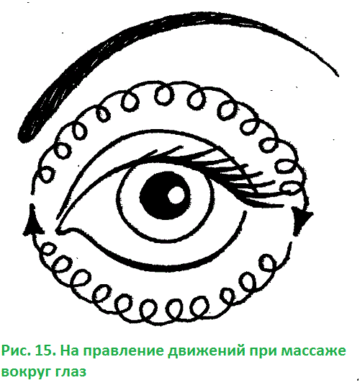
Для следующего упражнения закроите глаза. По тем же направлениям произведите легкие поколачивания подушечками среднего и указательного пальцев.
Ну вот, усталость кожи сняли, теперь поучимся правильно удалять с глаз макияж. Следует учесть, что средства, приобретенные для этой цели в магазине, не всегда благотворны для вашей кожи. Многие из таких жидкостей содер-жат вещества, которые при попадании в глаза способны вызвать раздражение. Покупая средство для снятия косметики, не забудьте проконсультироваться с продавцом, подходит ли оно для кожи вокруг глаз. Скорее всего будут рекомендовать разную продукцию. Одни виды с содержанием масла, удаляющего косметику, а другие — с успокаивающими экстрактами.
Для удаления макияжа лучше всего пользоваться ватными тампонами или специальными палочками. Ни в коем случае не трите глаза, иначе вы рискуете растянуть кожу и. приобрести дополнительные «механические» морщинки, т. е. морщины, приобретенные в результате каких-либо постоянных действий.
После всех очищающих процедур лучше всего будет промыть глаза отваром трав: ромашки, мяты, липового цвета, василька и т. д.
Хотелось бы отметить, что дополнительный уход за кожей вокруг глаз необходим абсолютно всем, независимо от имеющегося типа кожи. Дело в том, что в этой области практически нет жировой прослойки и сальных желез. В связи с этим кожа не может самоувлажняться и быстро становится сухой. А вы, наверное, уже запомнили, что сухая кожа — это самая благодатная почва для морщин.
Однако подбирать средства увлажнения для кожи вокруг глаз нужно тоже очень аккуратно. Нельзя использовать очень жирные продукты, так как они могут привести к отекам век. Концентрация активных компонентов должна быть гораздо ниже, чем в обычных средствах для снятия макияжа. В противном случае вы рискуете получить аллергическую реакцию.
Несколько правил по нанесению увлажняющего крема на кожу вокруг глаз.
- Проводите процедуру только по утрам, так как вечернее увлажнение может вызывать припухлость глаз.
- При чувствительных глазах или ношении контактных линз нежелательно наносить крем слишком близко к краю век.
- Старайтесь избегать попадания увлажняющего крема на слизистую оболочку глаза. Помните, каким бы хорошим ни был крем, он создан для кожи, а. не для нежной конъюктивы.
- Крем нужно наносить на кожу вокруг глаз легкими похлопывающими движениями кончиков пальцев. Причем делается это строго по массажным линиям: от внутреннего угла глаза по верхнему веку к внешнему углу и обратно по нижнему веку к внутреннему (рис. 16).
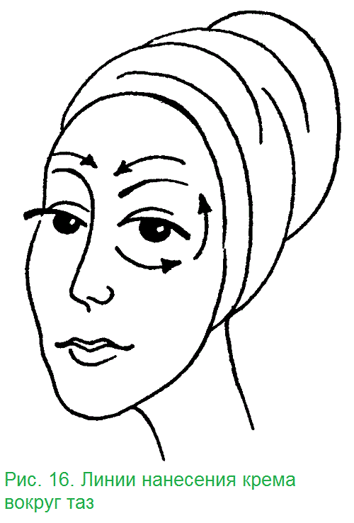
Мелкие морщинки могут появиться даже в. молодом возрасте (до 25 лет). Происходит это, как мы уже говорили, из-за сухости кожи. В этом случае рекомендуется, помимо питательных кремов, наносить время от времени специальные средства от морщин вокруг глаз.
Мы хотим привести еще несколько вариантов самомассажа, которые помогут укрепить кожу и справиться с «гусиными лапками». Этот массаж можно сочетать с нанесением питательного крема на кожу. Однако следует учесть, что средство должно быть разработано специально для этой области, так как все другие могут вызвать раздражение кожи.
Итак, нанесите крем на кончики пальцев и уже знакомыми похлопываниями распределите его по верхним и нижним векам. На рисунке 17 указаны направления, по которым должны продвигаться ваши пальчики.
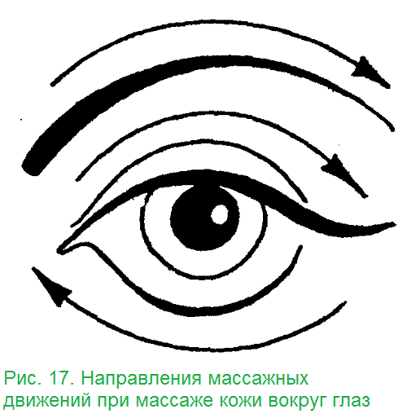
Повторимся, что крем наносится на кожу строго по массажным линиям. Это правило, которому необходимо всегда следовать, независимо от того, что вы делаете: массаж, накладываете маску или снимаете макияж.
Есть и более эффективный способ воздействия. Он потребует больше времени, однако при образовавшихся морщинах очень эффективен. Подушечками безымянного, среднего и указательного пальцев произведите поглаживания нижнего века от внешнего угла глаза к внутреннему. Далее по виску выполните круговые движения теми же пальцами снизу вверх. После этого от переносицы таким же образом проведите по направлению к вискам (рис. 18).
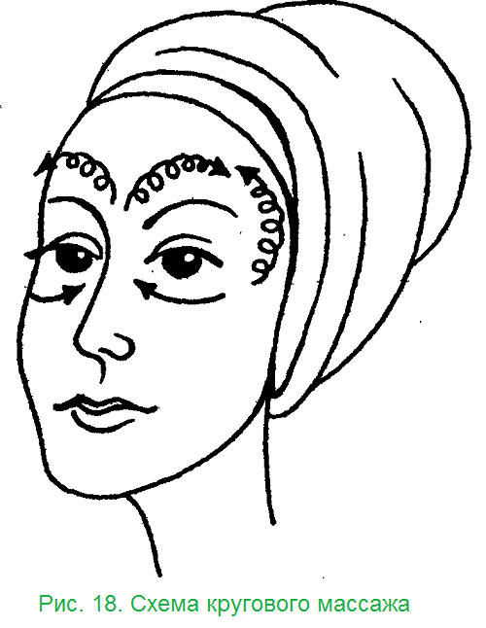
Этот массаж поможет не только быстро справиться с морщинами, но и снимет усталость. Лучше всего, если вы попросите кого-либо сделать его вам. В этом случае вы сможете полностью расслабиться.
И еще одна маленькая хитрость. Количество морщин можно зрительно уменьшить, правильно выщипав брови! Не удивляйтесь, это действительно так. Представьте себе женщину с глубокими морщинами на переносице и с густыми бровями, волоски которых вплотную прилегают к этим морщинам. В данном случае они акцентируют внимание на нежелательных для вас местах. А вот если вы последуете советам, приведенным ниже, то сможете уменьшить производимое ими впечатление почти вдвое. Форма бровей обязательно должна повторять форму глаз. Никаких острых углов! Самое главное — правильно определить длину бровей. Для этого возьмите линейку и приставьте ее к уголку губ и внутреннему углу глаза. На бровях отметьте полученную точку (рис. 19).
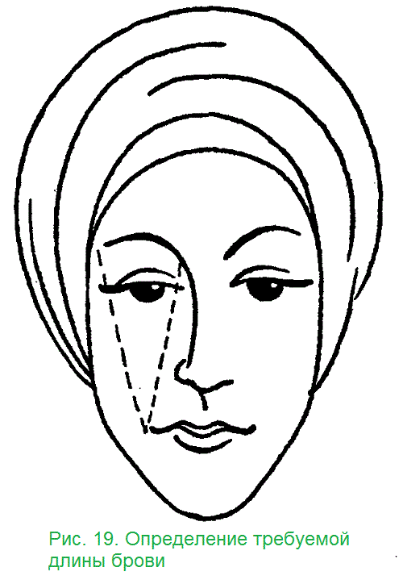
Это можно сделать и обычной шариковой ручкой или карандашом. Затем переместите верхний конец линейки на внешний угол глаза и поставьте на брови вторую точку. Так вы определили начало и конец брови. Теперь возьмите пинцет — и за дело!
После окончания процедуры вы сразу увидите, что лицо теперь стало выглядеть моложе, взгляд— открытым. Конечно, морщины еще заметны, но мы продолжаем борьбу с ними.

Губы
Наверное, когда вы думаете о морщинах, то забываете о губах. А ведь на них тоже очень много морщинок. Они становятся наиболее заметны, когда вы пользуетесь помадой.
Интересно, откуда они появляются? Все просто. Когда мы общаемся, то наши губы постоянно в движении: то сжимаются, то растягиваются. Это неизбежно. Однако довольно часто мы кривим их без всякой надобности (например, когда злимся). Конечно, морщинки на губах могут появиться еще и из-за сухости кожи, вызванной долгим нахождением на солнце, ветру или просто старением организма.
Бороться с такими морщинками достаточно просто. Каждый вечер следует наносить легкими поколачивающими движениями, выполняемыми подушечками пальцев, питательный крем на кожу губ. Делается это также по массажным линиям (рис. 20): от середины губ к уголкам.
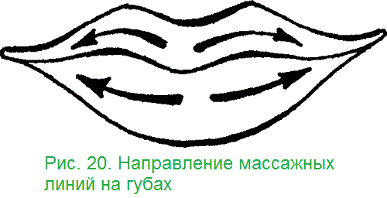
Вместо крема можно воспользоваться и вазелином. Кстати, он прекрасно увлажняет губы зимой, когда они особенно уязвимы. От неблагоприятного воздействия окружающей среды защитит также гигиеническая губная помада. Особенно она хороша для тех, кто предпочитает не пользоваться декоративной косметикой.
Итак, мы стараемся поменьше гримасничать, регулярно наносим на губы питательный крем и делаем массаж. Кстати, массаж можно делать и хорошо вымытой зубной щеткой, проводя ею по массажным линиям круговыми движениями с легким нажимом. Это усиливает прилив крови к губам и повышает их эластичность.

Шея
Лицо без морщин — это, конечно, мечта любой женщины. Однако невозможно представить гладкое лицо и при этом морщинистую шею. Недаром говорят, что возраст первой выдает кожа шеи. К сожалению, морщины на ней появляются гораздо раньше, чем на лице.
Сейчас переключите свое внимание на шею. Думаю, что вы увидите на ней несколько глубоких продольных складок. Они неизбежны, так как шея постоянно находится в движении, однако отсрочить их появление или уменьшить количество можно. Для этого необходимо просто, ухаживая за лицом, наносить питательные кремы и маски и на шею.
В целом уход за кожей шеи мало чем отличается от ухода за кожей лица. Выполняются те же самые процедуры.
Средства по уходу обязательно должны подходить вашему типу кожи. Наносятся кремы и маски обязательно по массажным линиям, т. е. от основания шеи до самого подбородка, снизу вверх. Делается это легкими поглаживающими движениями.
Уменьшить риск появления или углубления морщин на шее можно с помощью хорошей осанки. Попробуйте сейчас закрыть эту книгу, положить ее себе на голову и пройтись так, не придерживая томик руками. Если получается, то отлично, а если нет, то вам следует попрактиковаться. Идеал — голова высоко поднята, глаза опущены. Этот эталон с древних времен не утратил значимости и в наши дни. В таком случае шея ровная и не «сминается» в складки.
Хотелось бы отметить, что в большинстве случаев кожа на шее сухая, поэтому при уходе за ней не бойтесь применять жирные питательные кремы. Это пойдет ей только на пользу.
Заботясь о красоте и молодости шеи, вам придется также забыть о высоких подушках, так как они способствуют образованию на шее морщин в результате неудобного положения головы. Существует закономерность, что чем выше лежит голова на подушке, тем сильнее напрягаются мышцы шеи и тем больше образуется морщин. Кроме того, может появиться второй подбородок.
Итак, думаю, что мы договорились — ухаживая за лицом, не забывайте о вашей ше, а правильная осанка — это залог ее красоты.

Очищение кожи
Казалось бы, что может быть проще, чем умыться! А знаете ли вы, что более 90% населения мира делает это неправильно? Обычно мы идем в ванную комнату, обильно намыливаем лицо и споласкиваем его водой. Но мыло иссушает нашу кожу, а вода помогает ему в этом. А если сразу после умывания еще и на улицу выйти, то шелушение обеспечено!
Итак, начинаем умываться правильно. О мыле лучше всего забыть, исключение возможно только при очень жирной или покрытой угрями коже. Лучше всего пользоваться очищающими средствами, о которых поговорим подробнее чуть позже.
Умываться лучше теплой водой, так как холодная негативно влияет на кожу лица. Не подходит для снятия макияжа и очищения жесткая вода. Для того чтобы определить качество воды, попробуйте намылить в ней руки. Если у вас это плохо получается, то вода очень жесткая. В этом случае налейте небольшое количество воды в чистый таз и добавьте 3-5 капель нашатырного спирта. Теперь можно умываться. Только не увлекайтесь, так как можете смыть с кожи защитный слой, а он самостоятельно будет восстанавливаться 2-3 часа.
С водой разобрались. Но, конечно, лучше всего применять для снятия косметики специальные очищающие средства. Хорошо, если в их составе не слишком велико содержание спирта: он пагубно воздействует на сухую, самую нежную и капризную кожу. Лучше всего использовать эмульсии на жировой основе. Запомните, сухая кожа не переносит резких перепадов температур! Именно поэтому применяемые процедуры, маски и иные средства воздействия должны иметь только комнатную температуру. Нежелательно использование паровых ванн. Если они необходимы, то проводить их следует не чаще 1 раза в месяц. Подбирая очищающий лосьон, внимательно читайте аннотацию на этикетке. Средство ни в коем случае не должно содержать сушащих веществ типа спирта и вяжущих компонентов, зато жировые добавки приветствуются. Конечно, всегда лучше отдать предпочтение органике, приготовленной в домашних условиях, чем синтетическим лосьонам и тоникам. Приведем несколько рецептов очищающих средств для сухой кожи.
Лосьон для сухой кожи с шалфеем и ромашкой
Требуется: пучок укропа, 1 чайная ложка травы шалфея, 1 чайная ложка цветков ромашки, 350 мл воды, 150 мл сухого виноградного вина.
Приготовление. Укроп, шалфей и ромашку смешать, залить кипятком, дать настояться 7 минут, процедить, остудить, добавить в настой сухое виноградное вино.
Применение. Лосьоном протирать кожу лица 2 раза в день.
Лосьон для сухой кожи с капустным соком и медом '
Требуется: 150 мл капустного сока, 15 мл спирта, 10 г меда темных сортов.
Приготовление. Все ингредиенты смешать, слить в стеклянную посуду, плотно закрыть крышкой, тщательно взболтать. Дать настояться 2 суток.
Применение. Лосьоном протирать кожу лица перед сном.
Для жирной кожи, напротив, лучше подбирать спиртсодержащие очищающие средства, которые стягивают поры. Но будьте осторожны, так как они могут вызывать и обратную реакцию при частом использовании— усиленную работу сальных желез. Как мы уже говорили выше, в случае, если у вас очень жирная кожа, можно применять мыльную воду, но не делайте это более 1 раза в день. Полезны паровые ванны, правда, проводить их желательно не чаще 1 раза в неделю.
Паровая ванночка с травами
Требуется: 1 столовая ложка травы тысячелистника, 1 столовая ложка листьев березы, 1 столовая ложка листьев смородины, 500 мл воды.
Приготовление. Растения измельчить, сме-шать. Сбор залить кипящей водой, дать настояться 40 минут, после чего процедить.
Применение. Вылить доведенный до кипения настой в небольшую эмалированную посуду. Наклонить лицо над полученным отваром, накрыться с головой махровым полотенцем. Проводить процедуру в течение 10 минут.
Паровая ванночка с листьями смородины и мяты
Требуется: 1 столовая ложка листьев мяты перечной, 1 столовая ложка листьев черной смородины, 1 столовая ложка травы шалфея, 500 мл воды.
Приготовление. Сбор залить кипящей водой, дать настояться в течение 15 минут. Процедить.
Применение. Приготовленное средство довести до кипения в небольшой эмалированной посуде. Проводить ванночку в течение 10 минут. Затем кожу лица промокнуть салфеткой и смазать питательным кремом.
Паровая ванночка с травой зверобоя и апельсиновым соком
Требуется: 50 мл апельсинового сока,' 30 г травы зверобоя, 500 мл воды.
Приготовление. Траву зверобоя залить кипящей водой, дать настояться в течение получаса. Отвар процедить, добавить к нему сок апельсина.
Применение. Вылить доведенный до кипения настой в небольшую эмалированную посуду. Наклонить лицо над полученным отваром, накрыться с головой махровым полотенцем. Время проведения ванночки — 20 минут. По окончании процедуры кожу лица промокнуть салфеткой и смазать питательным кремом.
Паровая ванночка с корой дуба и ромашкой
Требуется: 1 столовая ложка цветков ромашки, 1 столовая ложка коры дуба, 1 столовая ложка травы пустырника, 500 мл воды.
Приготовление. Растения измельчить, смешать. Травяной сбор залить холодной водой, дать настояться в течение 2 часов, после чего поставить на огонь, кипятить 20 минут. Сразу же процедить.
Применение. Вылить доведенный до кипения отвар в небольшую эмалированную емкость. Наклониться над полученным отваром, накрыться с головой махровым полотенцем. Проводить паровую ванночку в течение 15 минут.
Паровая ванночка с цветками бузины черной
Требуется: 3 столовые ложки цветков бузины черной, 500 мл воды.
Приготовление. Цветки залить кипящей водой, настоять 15 минут. Можно настой не процеживать.
Применение. Приготовленное средство довести до кипения в небольшой эмалированной посуде. Наклонить лицо над полученным отваром, накрыться с головой махровым полотенцем. Проводить процедуру в течение 20 минут. Затем кожу лица промокнуть салфеткой и смазать питательным кремом.
Паровая ванночка с отваром цветков шиповника и лепестков роз
Требуется: 1 столовая ложка лепестков роз, 1 столовая ложка цветков шиповника, 1 столовая ложка листьев эвкалипта, 500 мл воды.
Приготовление. Сбор залить кипящей водой.
Применение. Сразу же наклонить лицо над полученным отваром, накрыться с головой махровым полотенцем. Проводить процедуру в течение 30 минут. По окончании промокнуть лицо салфеткой и смазать питательным кремом.
Паровая ванночка с листьями шалфея
Требуется: 3 столовые ложки листьев шалфея, 500 мл воды.
Приготовление. Листья шалфея залить кипящей водой, поставить на слабый огонь, кипятить 5 минут. Затем настоять 10 минут, процедить.
Применение. Наклонить лицо над полученным отваром, накрыться с головой махровым полотенцем. Паровую ванночку проводить не более 20 минут. После процедуры кожу лица промокнуть салфеткой и смазать питательным кремом.
Паровая ванночка с лепестками роз и травами
Требуется: 2 столовые ложки лепестков роз, 1 столовая ложка цветков зверобоя продырявленного, 500 мл воды.
Приготовление. Сбор залить кипящей водой, дать настояться 2 часа. Настой процедить.
Применение. Приготовленное средство довести до кипения в небольшой эмалированной посуде. Наклонить лицо над отваром, накрыться с головой махровым полотенцем. Парить лицо в течение 30 минут.
Паровая ванночка с листьями подорожника и березы
Требуется: 1 столовая ложка листьев подорожника большого, 1 столовая ложка листьев березы, 500 мл воды.
Приготовление. Растительный сбор залить кипятком, поставить на огонь и кипятить 3 минуты. Настоять 15 минут, процедить.
Применение. Наклонить лицо над отваромр накрыться с головой махровым полотенцем;-Паровая ванночка должна длиться 15 минут. По окончании процедуры кожу лица промокнуть салфеткой и смазать питательным кремом.
Паровая ванночка с листьями мяты
Требуется: 3 столовые ложки листьев мяты, 500 мл воды.
Приготовление. Листья мяты залить кипящей водой, поставить на огонь, довести до кипения, но не кипятить, дать настояться 15 минут, после чего процедить.
Применение. Приготовленное средство довести до кипения в небольшой эмалированной посуде. Наклонить лицо над полученным отваром, накрыться с головой махровым полотенцем. Парить лицо в течение 15 минут.
Паровая ванночка с чередой и мятой
Требуется: 2 столовые ложки листьев мяты, 1 столовая ложка травы череды, 500 мл воды.
Приготовление. Травяной сбор залить кипятком, дать настояться в течение 10 минут. Можно не процеживать.
Применение. Приготовленное средство довести до кипения в небольшой эмалированной по-руде. Наклонить лицо над полученным настоем, накрыться с головой махровым полотенцем. Время проведения процедуры — 20 минут.
Иногда даже на жирной коже появляются сухие участки в результате отрицательного воздействия солнца и ветра. В этом случае можно воспользоваться увлажняющими средствами.
Приведем несколько рецептов народных средств очищения жирной кожи лица.
Очищающее средство со свежей сметаной
Требуется: 1 яйцо, 1/4 стакана сметаны, 1 столовая ложка лимонного сока, 1 столовая ложка водки.
Приготовление. Белок растереть с лимонным соком, добавить сметану и водку, тщательно размешать, процедить и перелить в стеклянную посуду.
Применение. Нанести средство на кожу на 10-15 минут. Смыть теплой водой. Оставшуюся смесь хранить в холодильнике.
Очищающее средство с зернами пшеницы и вином
Требуется: 200 мл белого сухого вина, 2 столовые ложки зерен пшеницы, 1 яйцо.
Приготовление. Зерна пшеницы залить вином, дать настояться в течение 3 дней. Затем взбить белок до получения пены и размешать с процеженным настоем.
Применение. Нанести средство на лицо на 15 минут. Смыть теплой водой.
Лосьон с огурцом
Требуется: 1 огурец, 200 мл воды, 2 столовые ложки спирта крепостью 50°.
Приготовление. Огурец очистить от кожуры, натереть на мелкой терке, залить кипяченой водой, настоять в течение получаса. Процедить, добавить спирт, тщательно встряхнуть.
Применение. Использовать в качестве средства для умывания.
Для смешанного типа подойдут все вышеперечисленные средства, но использование того или иного из них будет зависеть от участка лица, на котором оно применяется. Особое внимание уделите сухой коже, так как она менее защищена.
Есть, правда, еще один тип кожи — нормальный, который встречается достаточно редко. В зависимости от условий окружающей среды такая кожа может становиться сухой, а иногда жирной. Но в обычном состоянии она не шелушится и не блестит. Внешне такую кожу отличает матовый цвет. Однако за ней тоже необходим особый уход. На прилавках магазинов вы можете найти множество средств очищения для ' нормального типа кожи. Лучше всего отдать предпочтение натуральным, с использованием природных компонентов, хотя и стоят они на порядок выше. Ваша главная задача как обладательницы нормальной кожи лица — сохранить ее в неизменном виде. Приведенные ниже рецепты домашних народных средств очищения помогут вам в этом.
Очищающее средство с овсяными хлопьями
Требуется: 3 столовые ложки овсяных хлопьев, 1 огурец, 100 мл воды.
Приготовление. Хлопья пропустить через мясорубку, залить теплой кипяченой водой. Огурец натереть на мелкой терке, отжать сок, добавить его к разбухшим отрубям. ,
Применение. Наносить средство на очищенную кожу по массажным линиям, через 10 минут снять влажной салфеткой.
Очищающее средство с кофе
Требуется: 1 столовая ложка кофейной гущи, 1 столовая ложка оливкового масла.
Приготовление. Размешать ингредиенты до получения густой кашицы.
Применение. Наносить на очищенную кожу мягкими массажными движениями. Держать в течение 10 минут. Смыть прохладной водой.
Лосьон с ягодами клубники
Требуется: 60 г измельченных ягод клубники, 150 мл воды, 150 мл водки.
Приготовление. Смешать ягодную мякоть с водой, дать настояться 15 минут, после чего процедить, добавить водку.
Применение. Использовать в качестве средства для умывания.
Чистая кожа готова принять питание и заботу. Будьте осторожны, ведь она не знает, что для нее полезно, а что вредно, поэтому следить за ее «рационом» придется вам. Но перед тем как «накормить» кожу, следует ее взбодрить, т. е. тонизировать.
Кроме перечисленных средств, существует еще множество других. Они разглаживают морщины, придают коже эластичность, здоровый цвет и т. д. Например, совсем недавно мы узнали о фруктовых кислотах, которые можно использовать для удаления с поверхности кожи отмерших частиц. И теперь во < многих салонах вы можете испробовать эту процедуру на себе.
Фруктовые кислоты используются вместе с ретинолом или витамином А. Когда кислоты удаляют отмерший слой кожи, витамин А проникает в кожу. Под его действием в ней вырабатывается коллаген, придающий эластичность. В отличие от обычного (косточкового), такой пилинг не травмирует кожу, а даже, напротив, ухаживает за ней.
Еще одним хорошим средством для улучшения структуры кожи является лед. Его рекомендуется использовать при снижении тонуса кожи. Вы, наверное, представляете, как холод губительно действует на кожу, поэтому не следует опускать лицо в таз со льдом. Вам понадобится всего один кубик льда, и еще один можно использовать для шеи. Поводите кубиком по массажным линиям в течение 25-30 секунд, а после окончания процедуры нанесите питательный крем.
Наверное, вы будете чрезвычайно удивлены тем, что одним из самых полезных для кожи средств является полноценная сексуальная жизнь. Во многом это объясняется тем, что идет борьба с самым злейшим врагом нашего организма и другом морщин — стрессом.
Регулярные занятия сексом поднимают настроение и стимулируют кровообращение. Вам будет не страшна бессонница, которая тоже негативно отражается на состоянии кожи, но самое главное, что повышается уровень женского гормона — эстрогена, который резко усиливает тонус кожи и тем самым предотвращает появление морщин, разглаживая уже существующие.
Думаю, что эту «процедуру» вы непременно включите в расписание сегодняшнего вечера. Правда, не стоит забывать и о полноценном сне. Хотя самым лучшим сон бывает как раз после занятия сексом.

Тонизирование кожи
Тоником лучше всего пользоваться после очищения, чтобы полностью удалить загрязнения и мельчайшие частицы очищающего средства. Кроме того, тоник придает коже свежесть.
Обладательницам сухой кожи лица следует выбирать тонизирующие средства, содержащие минимальное количество спирта или вовсе не содержащие его. Лучше всего использовать тоники с природными компонентами или воспользоваться народными средствами, если вы предпочитаете готовить их дома. Например, можно протирать по утрам лицо льдом из настоя липового цвета.
Для жирной кожи прекрасно подойдут тоники, в составе которых есть спирт. Также очень полезны средства, содержащие ментол и камфару, стягивающие поры.
Как мы уже говорили, за нормальной кожей следует ухаживать аккуратно, чтобы не повредить ее.
Очень тщательно выбирайте средства и внимательно читайте написанное на этикетках, так как существует множество подделок. Это объясняется тем, что каждая вторая женщина считает себя обладательницей нормального типа, и лжепроизводители пользуются этим. А еще является ошибочным распространенное мнение, что средства для нормальной кожи подходят для всех типов.
Для смешанного типа кожи комбинируйте различные средства. Не поленитесь, и все заботы окупятся сторицей!

Питание кожи
Мы подошли к самой главной фазе борьбы с морщинами — питанию. Как это связано? Очень просто. Здоровая кожа более упругая и эластичная. На ней реже образуются морщины, а уже имеющиеся при правильном уходе постепенно разглаживаются или хотя бы не увеличиваются.
Не пожалейте времени и посвятите сегодняшний день своей красоте. Вы это заслужили! Начнем с питательных масок.
Вы, конечно, можете купить все необходимые средства в магазине, но приготовьтесь сразу выложить кругленькую сумму. А ведь можно поступить иначе — воспользоваться домашними рецептами.
Итак, маски бывают нескольких видов. Пастообразные имеют очень густую консистенцию, похожую на сметану. Они наносятся не более чем на 15 минут. В них входят, как правило, белая глина, тальк и крахмал.
Жидкие маски включают в свой состав желатин, яичный белок или целлюлозу. Благодаря этим веществам маска при высыхании превращается в пленку, под влиянием которой усиливается приток крови к коже.
Гелеобразные маски используются в качестве средств, разглаживающих морщины. Они немного гуще жидких масок и включают в себя натуральные или синтетические гидроколлоиды.
Для разглаживания кожи лица и выведения шлаков из подкожных слоев (потовыделения) можно использовать маски, содержащие парафин, ланолин и различные воски.

Парафиновые маски
Наверное, многие из вас уже слышали о лечебном воздействии парафина на кожу. Действительно, он очень широко применяется в косметологии. Но для нанесения такой маски вовсе не обязательно идти в салон красоты.
Эффект от применения парафиновых масок заметно ощутим. Во-первых, вы избавитесь от черных угрей, ухудшающих внешний вид лица. Согласитесь, что самое гладкое и красивое лицо, покрытое угрями, не будет выглядеть привлекательно. Во-вторых, после применения такой маски свежие рубцы на коже, оставшиеся после угревой сыпи, быстро рассасываются. В-третьих, усиливается деятельность сальных желез, что особенно необходимо сухой коже. Но самое главное для нас то, что парафиновые маски быстро разглаживают морщины и придают коже эластичность.
Однако следует учесть, что применение парафиновых масок крайне нежелательно при гнойничковых заболеваниях кожи лица, бронхиальной астме и тяжелых сердечно-сосудистых заболеваниях.
Парафин должен быть очищенным. Следует взять примерно 50 г белого парафина и растопить его на водяной бане при температуре 50-55 °С. Для этого на дно большой кастрюли следует налить воду и затем поместить сверху кастрюлю поменьше так, чтобы она не касалась дна большой, а держалась на весу за счет ручек (рис. 21).
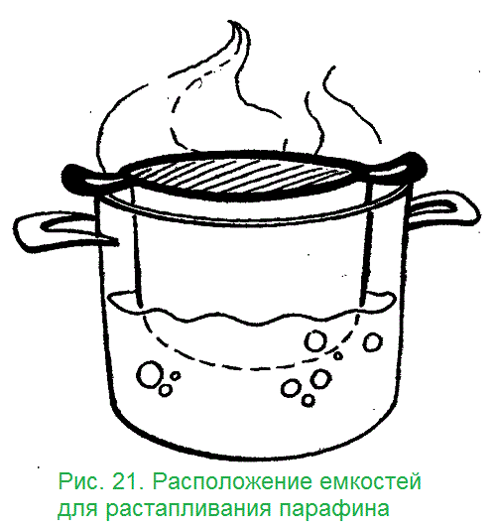
Вода должна подниматься вверх, не доходя 2-3 см до краев маленькой емкости. Внутри маленькой кастрюли нужно поместить парафин. После этого большая кастрюля ставится на слабый огонь.
Следует внимательно следить, чтобы парафин растапливался равномерно. Для этого его требуется иногда помешивать. Абсолютно недопустимо попадание в парафин воды, так как при нанесении на кожу она может вызывать ожоги. В связи с этим перед маской лицо следует очистить и тщательно обсушить. Жирную кожу перед маской можно очистить спиртовым лосьоном.
Необходимо очень быстро нанести на лицо сразу несколько слоев парафина так, чтобы толщина маски была примерно 0,7 см. При этом глаза, брови и ноздри следует оставить открытыми.
Парафиновая маска наносится строго по массажным линиям, начиная с подбородка, на 25-30 минут.
Для достижения наиболее длительного теплового эффекта лучше наложить на маску еще слой ваты и накрыть ее поверх полотенцем.
После окончания процедуры маску следует немного поддеть чайной ложкой у основания под-: бородка и аккуратно снять. После этого полезно применить питательный крем либо лосьон.
В течение 1 часа после процедуры лучше всего не выходить на улицу, так как кожа после такой маски очень подвержена воздействию инфекции.
Думаем, что вам понравится эта процедура, а особенно — результат ее применения.
Следует учесть, что на жирную кожу необ^' ходимо после окончания процедуры нанести средство, сужающее поры. А вот на сухую кожу после использования маски лучше всего нанести тонкий слой питательного крема. То же желательно проделать и перед нанесением парафина. Не является исключением и нормальная кожа.

Питательные и разглаживающие маски
Разноплановые маски используются только при смешанном типе кожи. Их желательно наносить на лицо 2 раза в неделю. Но сегодня вам это особенно нужно, так как уже завтра ваша кожа должна выглядеть идеально. Единственным противопоказанием, кроме аллергических реакций, является наличие на лице воспаленных угрей или ранок, так как маска может только усугубить их состояние.
Маску нужно наносить по массажным линиям, т. е. от центра подбородка к мочкам ушей, затем от уголков рта к их середине, от кончика носа к верхней части ушей и, наконец, от центра лба к вискам. Незадействованными остаются только глаза, уши и губы (рис. 22).
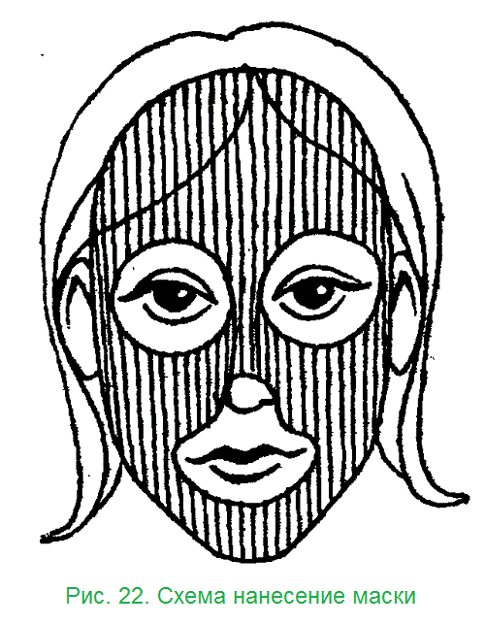
Лучше всего, если вы будете наносить маску только движениями снизу вверх, так как это больше способствует разглаживанию морщин. Не забудьте, что ваша шея не менее лица нуждается в питательных средствах. После того как вы нанесли питательную маску, расслабьтесь и отдохните в течение 15 минут, при этом можно послушать приятную музыку. В положенное время снимите маску ватным тампоном, смоченным теплой водой.
Для нормальной кожи можно использовать народные рецепты, предложенные ниже.
Маска «Свежесть»
Требуется: 2 столовые ложки зеленого чая, 150мл воды.
Приготовление. Зеленый чай залить кипящей водой, накрыть крышкой, дать настояться в течение получаса, процедить.
Применение. Пропитать чаем марлю, наложить ее на лицо, оставить на 20 минут, после чего лицо ополоснуть прохладной водой.
Маска с алоэ
Требуется: 1 яйцо, 1 столовая ложка сока алоэ, 1 столовая ложка сметаны.
Приготовление. Листья алоэ измельчить, положить в эмалированную посуду, плотно на- крыть крышкой, поставить в холодильник на 1 неделю. По истечении времени из листьев отжать, смешать его со сметаной. Желток отделить от белка, примешать его к приготовленному составу.
Применение. Нанести полученное средство на кожу лица, оставить на 15 минут. Смыть теплой кипяченой водой.
Маска с зеленью укропа
Требуется: 1 столовая ложка оливкового масла, 3 столовые ложки измельченной зелени укропа, 3 столовые ложки измельченных в порошок овсяных хлопьев.
Приготовление. Укроп смешать с оливковым маслом и овсяными хлопьями. Размешивать до получения густой массы.
Применение. Нанести маску на предварительно очищенную кожу лица толстым слоем, оставить на 15 минут, после чего смыть прохладной водой.
Маска с творогом и медом
Требуется: 1 столовая ложка меда темных сортов, 1 столовая ложка творога, 1 яйцо, 1 столовая ложка жирной сметаны, пищевая сода на кончике ножа.
Приготовление. Смешать творог и сметану, желток отделить от белка, примешать к полученному составу, добавить мед и пищевую соду. Настоять средство 15 минут при комнатной температуре.
Применение. Нанести маску на кожу лица, оставить на 20 минут, после чего смыть сначала теплой, а затем холодной водой.
Маска с зеленью петрушки и медом
Требуется: 1 чайная ложка меда, 3 столовые ложки измельченной зелени петрушки, 150мл воды.
Приготовление. Зелень петрушки залить кипящей водой, поставить на огонь и нагревать, пока жидкость не закипит. Снять с огня, остудить до комнатной температуры. Размять зелень до пюреобразного состояния, слив лишнюю жидкость, после чего добавить мед. Полученную массу тщательно размешать.
Применение. Нанести полученное средство на кожу лица, накрыть сверху полотенцем, оставить на 20 минут, смыть теплой кипяченой водой или минеральной водой без газа.
Маска с морской солью и листьями облепихи
Требуется: 1/2 чайной ложки морской соли, 1/2 чайной ложки измельченных листьев облепихи, 2 столовые ложки' растительного масла, 1 яйцо, 1 чайная ложка лимонного сока.
Приготовление. Листья облепихи залить 1 стаканом кипятка, настоять в течение 30 минут в термосе, процедить. Яйцо растереть с 1 столовой ложкой растительного масла, добавить соль, лимонный сок и 2 столовые ложки настоя облепихи. Добавить оставшееся растительное масло, смесь взбить.
Применение. Наложить средство на кожу Лица на 30 минут, после чего смыть прохладной водой.
Маска с персиком и картофельным крахмалом
Требуется: 1 столовая ложка картофельного крахмала, 1 персик.
Приготовление. Удалить косточку из персика, мякоть размять, добавить к полученной кашице крахмал, тщательно перемешать.
Применение. Наложить средство на кожу лица на 15 минут, после чего смыть прохладной водой.
Маска морковно-кефирная
Требуется: 1 небольшая морковь, 2 столовые ложки кефира.
Приготовление. Морковь очистить, натереть на мелкой терке. 2 столовые ложки морковной кашицы смешать с кефиром.
Применение. Нанести на кожу лица, оставить на 20 минут, после чего смыть прохладной водой.
Маска со свежими сливками и с соком лимона
Требуется: 1 столовая ложка свежих сливок, 1 столовая ложка лимонного сока, 2 чайные ложки водки, 1 яйцо, 1 чайная ложка глицерина.
Приготовление. Яйцо тщательно взбить до получения плотной пены, смешать с лимонным соком, сливками, глицерином и водкой.
Применение. Нанести полученное средство на кожу лица, через 15 минут смыть прохладной водой.
Маска медово-лимонная
Требуется: 1 столовая ложка цветочного меда, 1/2 чайной ложки лимонного сока.
Приготовление. Цветочный мед смешать с лимонным соком.
Применение. Нанести полученное средство на кожу лица, оставить на 15 минут, смыть про-хладной водой.
Маска с цветками василька и овсяной мукой
Требуется: 1/2 чайной ложки лимонного сока, 2 столовые ложки измельченных цветков василька, овсяная мука, 150 мл воды.
Приготовление. Цветки василька залить кипящей водой, поставить нагреваться на водяной бане на 5 минут, после чего процедить и остудить. Смешать отвар с соком лимона, добавить в жидкость овсяную муку до получения густой кашицы, постоянно помешивая средство.
Применение. Нанести маску на кожу лица, оставить на 20 минут, смыть прохладной водой.
Маска дрожжевая с медом
Требуется: 2 чайные ложки меда, 30 г дрожжей, 2 чайные ложки оливкового масла.
Приготовление. Размять дрожжи и нагреть их на водяной бане. Примешать мед, добавить растительное масло. Все тщательно перемешать до получения однородной кашицы.
Применение. Нанести средство на очищенную кожу лица, оставить на 20 минут, после чего смыть сначала теплой, затем холодной водой.
Маска с манной кашей и соком винограда
Требуется: 2 столовые ложки густой манной каши, 2 столовые ложки сока винограда, 2 чайные ложки меда, 1 яйцо, 2 чайные ложки оливкового масла.
Приготовление. Манную кашу сварить на воде. Желток отделить от белка, растереть его с медом, соком винограда и маслом, смешать с манной кашей.
Применение. Нанести маску на очищенную кожу лица, через 15 минут смыть прохладной водой.
Маска «Виноградная гроздь»
Требуется: 200 г винограда (без косточек).
Приготовление. Ягоды размять до получения кашицы, отжать сок и пропитать им марлю, в которой вырезаны отверстия для глаз й губ.
Применение. Наложить марлю на кожу лица, оставить на 15 минут, после чего умыться прохладной водой.
Маска с цедрой грейпфрута и йогуртом
Требуется: 2 столовые ложки жирного йогурта, 1 столовая ложка меда, 1 чайная ложка тертой цедры грейпфрута, 2 чайные ложки крепкой заварки.
Приготовление. Смешать мед с цедрой, добавить заварку и йогурт.
Применение. Нанести средство на очищенную кожу лица, оставить на 15 минут, после чего смыть прохладной водой.
Маска из кабачка
Требуется: 1/4 небольшого кабачка.
Приготовление. Нарезать кабачок крупными кружочками примерно по 5 мм толщиной.
Применение. Наложить на кожу лица кусочки овоща, оставить на 15 минут, после чего ополоснуть лицо молоком.
Маска с отварным желтком
Требуется: 1 яйцо, 1 столовая ложка консервированного зеленого горошка, 2 чайные ложки растительного масла.
Приготовление. Яйцо сварить вкрутую, отделить желток, растереть его с горошком и растительным маслом до получения однородной массы.
Применение. Наложить средство на кожу лица, через 20 минут смыть прохладной водой.
Маска яблочная с крахмалом
Требуется: 2 чайные ложки оливкового масла, 1/2 спелого яблока, 2 чайные ложки крахмала.
Приготовление. Яблоко натереть на мелкой терке, смешать мякоть с крахмалом и оливковым маслом.
Применение. Наложить средство на кожу лица, оставить на 20 минут, после чего смыть прохладной водой.
Маска разглаживающая
Требуется: 1 столовая ложка белой глины, 2 столовые ложки семени льна, 200 мл воды.
Приготовление. Залить семена льна кипящей водой, поставить их кипятиться на водяной бане на 10 минут, после чего остудить до комнатной температуры, отвар процедить, семена смешать с белой глиной.
Применение. Нанести на лицо питательный крем, а поверх него — приготовленную маску, оставить ее на 15 минут, после чего смыть прохладной водой.
Маска «Тонус»
Требуется: 30 г белой глины, 1 чайная ложка меда, 1 столовая ложка сметаны, 1 яйцо, 1 чайная ложка лимонного сока.
Приготовление. Белок отделить от желтка, растереть его с медом и сметаной, добавить глину и лимонный сок.
Применение. Нанести маску на очищенную кожу лица, оставить до полного высыхания, после чего смесь снять при помощи ватного тампона, смоченного в прохладной воде. Лицо протереть тоником.
Маска «Витаминная»
Требуется: 1/3 чайной ложки масляного ра-. створа витамина Е, 1/3 чайной ложки масляного раствора витамина А, 1/4 чайной ложки масляного раствора витамина D, 1 яйцо, 2 чайные ложки увлажняющего крема для лица, щепотка соли.
Приготовление. Желток отделить от белка, растереть его с кремом и солью, добавить витамины, все тщательно размешать.
Применение. Нанести маску на предварительно очищенную кожу лица, оставить на 15 минут, после чего смыть прохладным некрепким чаем.
Маска с обезжиренным творогом
Требуется: 1 столовая ложка обезжиренного творога, 1/2 чайной ложки рыбьего жира, 1 чайная ложка крепкой заварки.
Приготовление. Творог смешать с маслом и рыбьим жиром, добавить заварку.
Применение. Наложить маску на кожу лица, оставить на 15 минут, после чего смыть остатки прохладной водой.
Маска с глицерином и сырым желтком
Требуется: 1 яйцо, 1 столовая ложка глицерина.
Приготовление. Отделить желток от белка, смешать его с глицерином, добавить соду.
Применение. Нанести средство на очищенную кожу лица, оставить на 10 минут, после чего смыть остатки средства теплой кипяченой водой, добавив к ней небольшое количество соды (1 чайная ложка на 1 л воды).
Маска с малиновым соком и со сметаной
Требуется: 1 яйцо, 1 чайная ложка растительного масла, 1 чайная ложка сока малины, 1 столовая ложка сметаны, ячменная мука.
Приготовление. Желток отделить от белка, растереть его с соком малины, растительным маслом и сметаной, добавить ячменной муки, чтобы получилась кашица средней густоты.
Применение. Наложить средство на кожу лица, оставить на 15 минут, после чего смыть прохладным некрепким чаем.
Маска с творогом и листьями одуванчика
Требуется: 2 чайные ложки творога, 6 листьев одуванчика.
Приготовление. Листья одуванчика мелко порезать, тщательно растереть, добавить к ним творог.
Применение. Наложить средство на кожу лица, оставить на 10 минут, после чего снять ватным тампоном, смоченным в простокваше, и ополоснуть минеральной водой без газа.
Маска с грецкими орехами и со сливочным маслом
Требуется: 1 чайная ложка размягченного сливочного масла, 5 грецких орехов, 1 чайная ложка цветочного меда, 1 яйцо.
Приготовление. Очистить орехи от скорлупы, растолочь ядра. Желток отделить от белка, смешать с орехами, добавить масло и мед. Поставить состав нагреваться на водяной бане 5-10 минут, пока средство не приобретет консистенцию сметаны.
Применение. Нанести маску на очищенную кожу лица, оставить на 20 минут, после чего смыть прохладной водой.
Маска со сливками и с пшеничной мукой
Требуется: 1 столовая ложка пшеничной муки, 2 столовые ложки сливок.
Приготовление. К взбитым сливкам добавить муку, тщательно перемешать.
Применение. Нанести средство на очищенную кожу лица, оставить на 20 минут, после чего смыть прохладной водой.
Маска с березовыми листьями
Требуется: 1,5 столовой ложки размягченного сливочного масла, 2 чайные ложки свежих измельченных березовых листьев, 150 мл воды.
Приготовление. Березовые листья залить в термосе кипящей водой, дать настояться 1,5 часа, процедить. 1 столовую ложку полученного настоя смешать с маслом.
Применение. Нанести средство, используя ватный тампон, на очищенную кожу лица, оставить на 15 минут, после чего смыть теплой водой.
Маска с молоком и листьями белокочанной капусты
Требуется: 3 листа белокочанной капусты, 150 мл молока.
Приготовление. Капустные листья сварить в слегка подсоленном и разбавленном небольшим количеством воды молоке. Листья вместе с молоком остудить, прокрутить через мясорубку, тщательно растереть до получения шореобразной массы.
Применение. Нанести маску на очищенную кожу лица, оставить на 15 минут, после чего смыть прохладной водой.
Маска «Солнечный апельсин»
Требуется: 1 апельсин.
Приготовление. Мякоть очищенного от кожуры апельсина размять до состояния густого шоре. Выделившийся сок слить.
Применение. Нанести на очищенную кожу лица, накрыть марлей, оставить на 10 минут, после чего смыть водой комнатной температуры.
Маска яблочная с оливковым маслом
Требуется: 2 чайные ложки оливкового масла, 1/2 спелого яблока, 1 чайная ложка крахмала.
Приготовление. Очищенную от кожуры половинку яблока натереть на мелкой терке, смешать с маслом и крахмалом.
Применение. Нанести смесь на кожу лица при помощи ватного тампона, оставить на 15 минут, после чего смыть прохладной водой.
Маска яблочная
Требуется: 1 спелое яблоко. Приготовление. Очищенное яблоко натереть на терке.
Применение. Мякоть плода наложить на лицо на 10 минут. Затем снять сухим ватным тампоном. Не умываться.
Маска с медом тонизирующая
Требуется: 30 г спирта крепостью 70°, 40 г темного меда, 30 мл воды.
Приготовление. Мед нагреть на водяной бане, добавить к нему спирт, воду, все размешать до получения однородной массы.
Применение. Нанести средство на очищенную кожу лица при помощи ватного диска, оставить на 15 минут, после чего смыть прохладной кипяченой водой.
Маска с витаминами и травой зверобоя
Требуется: 1/2 чайной ложки масляного раствора витамина Е, 1/2 чайной ложки масляного раствора витамина А, 2 столовые ложки травы -зверобоя, 2 чайные ложки оливкового масла, 1 столовая ложка овсяной муки, 1/2 стакана воды.
Приготовление. Траву зверобоя залить в термосе кипящей водой, настоять в течение получаса, процедить. 1 столовую ложку полученно: го настоя смешать с витаминами, оливковым маслом и мукой.
Применение. Нанести средство на очищенную кожу лица, оставить на 15 минут, после чего смыть прохладной водой.
Маска с молоком и морковью
Требуется: 1 небольшая морковь, 1 яйцо, 2 столовые ложки молока, 1 столовая ложка крахмала.
Приготовление. Очищенную морковь натереть на мелкой терке. Белок отделить от желтка, взбить, добавить к нему 3 столовые ложки измельченной моркови, молоко, развести крахмалом до получения густой кашицы.
Применение. Нанести средство на очищенную кожу лица, оставить на 15 минут, после чего смыть минеральной водой без газа.
Маска с пшеничной мукой и медом
Требуется: 2 чайные ложки меда, 2 столовые ложки пшеничной муки, 1 яйцо.
Приготовление. Белок отделить от желтка, взбить, смешать с мукой, добавить мед.
Применение. Нанести средство на очищенную кожу лица, через 10 минут смыть прохлад-. ной водой.
Маска майонезная тонизирующая
Требуется: 1 чайная ложка жирного питательного крема, 1 чайная ложка майонеза, 1 чайная ложка крепкой заварки.
Приготовление. Крем смешать с майонезом, добавить заварку.
Применение. Нанести средство на очищенную кожу лица круговыми движениями в два слоя с интервалом в 3 минуты, оставить еще на 15 минут, после чего смыть маску некрепким чаем.
Маска «Целебный источник»
Требуется: 1 чайная ложка меда, 1 яйцо, 1 чайная ложка минеральной негазированной воды.
Приготовление. Желток отделить от белка, растереть его с медом, добавить минеральную воду.
Применение. Наложить средство на кожу. лица, оставить на 20 минут, после чего смыть прохладной водой.
Маска со сливой и с медом
Требуется: 1 яйцо, 1 крупная слива, 1 чайная ложка цветочного меда, 1 столовая ложка сливочного масла.
Приготовление. Желток отделить от белка. Сливу размять, 2 чайные ложки сливового пюре смешать с маслом, медом и желтком.
Применение. Нанести средство на очищенную кожу лица тонким слоем, оставить на 20 минут, после чего смыть водой комнатной температуры.
Маска майонезно-сметанная
Требуется: I столовая ложка майонеза, 1 столовая ложка жирной сметаны, 1 чайная ложка яблочного сока.
Приготовление. Майонез и сметану смешать, добавить сок.
Применение. Нанести маску ватным тампоном на очищенную кожу лица, оставить на 20 минут, после чего смыть прохладной кипяченой водой.
Маска с белой глиной и со сметаной
Требуется: 50 г жирной сметаны, 30 г белой глины, 10 г меда.
Приготовление. Сметану смешать с медом, добавить белую глину. Все тщательно перемешать.
Применение. Нанести средство на очищенную кожу лица, оставить до полного высыхания, после чего удалить ватным тампоном, смоченным в прохладной воде. Лицо протереть тоником. .
Маска «Мертвое море»
Требуется: 1 яйцо, 1 чайная ложка морской соли, 1 чайная ложка оливкового масла, 1 чайная ложка жирного крема, 1/2 стакана воды.
Приготовление. Соль растворить в теплой воде. Желток отделить от белка, растереть его с маслом и кремом, добавить 1 чайную ложку соленой воды.
Применение. Нанести на очищенную кожу ватным тампоном лица первый слой маски, через 6 минут — второй, выдержать еще 15 минут, после чего смыть средство теплым некрепким чаем.
Маска тыквенно-яблочная
Требуется: 1/2 яблока, небольшой кусочек мякоти тыквы, 1/2 огурца, 30 г белой глины, 50 мл молока.
Приготовление. Яблоко, тыкву и огурец натереть на мелкой терке, добавить молоко, поставить нагреваться на паровой бане 10 минут, после чего снять с огня, добавить белую глину до получения густой смеси.
Применение. Нанести маску на очищенную кожу лица, оставить на 10 минут, затем смыть прохладной водой, добавив в нее немного лимонного сока.
Маска с белой глиной и фруктовым соком
Требуется: 2 столовые ложки виноградного сока, 20 г белой глины.
Приготовление. Смешать виноградный сок и глину до получения густой массы.
Применение. Нанести маску на предварительно очищенную кожу лица, оставить на 15 минут, после чего смыть сначала теплой, а затем прохладной водой.
Маска со свежими плодами шиповника
Требуется: 1 чайная ложка картофельного крахмала, 2 столовые ложки свежих плодов шиповника, 1,5 столовой ложки холодной воды.
Приготовление. Отжать сок из плодов шиповника, добавить к нему воду, ввести крахмал и поставить смесь на огонь, подогреть до получения густого киселя. Остудить.
Применение. Нанести средство на очищенную кожу лица, оставить на 10 минут, после чего домыть прохладной кипяченой водой.
Маски для жирной кожи своим воздействием сужают поры. Но использовать их нужно в меру, так как можно получить противоположный эффект: сальные железы начнут работать еще активнее. С одной стороны, это хорошо — если у вас еще нет морщин, то появятся они не „скоро. Но с другой стороны, представьте, что вам постоянно придется бороться с жирным блеском на лице! Ниже мы предлагаем народные рецепты масок для жирной кожи.
Маска кефирная с травами
Требуется: 50 г белой глины, 2 чайные ложки меда, 2 столовые ложки кефира, 1/2 чайной ложки лимонного сока, 1 столовая ложка цвет ков календулы, 1 столовая ложка листьев мяты, 1 столовая ложка цветков ромашки, 700 мл воды.
Приготовление. Травы залить в термосе кипящей водой, дать настояться в течение получаса. Смешать белую глину с кефиром, добавить мед и лимонный сок.
Применение. Сделать паровую ванночку для кожи лица над настоем трав, через 10 минут на очищенную кожу нанести маску, оставить на 15 минут, после чего смыть сначала теплой, а затем сполоснуть прохладной водой.
Маска с миндалем и лимоном
Требуется: 100 г ядер миндаля, 2 яйца, 1 столовая ложка меда, 1/4 лимона, 10 мл камфарного спирта.
Приготовление. Очищенный и измельченный миндаль растереть с желтками и медом добавить выжатый сок лимона и спирт. Смесь процедить и отжать.
Применение. Нанести кашицу на очищенную кожу лица, оставить на 15 минут, после чего смыть прохладной водой.
Маска с белой глиной и ромашкой
Требуется: 50 г белой глины, 2 чайные ложки цветков ромашки, 2 чайные ложки листьев мяты, 250 мл воды.
Приготовление. Травы залить кипящей во дой, настоять в термосе в течение получаса. Настой процедить, развести в нем глину до получения вязкой кашицы.
Применение. Нанести маску на предварительно очищенную кожу лица, оставить на 20 минут, после чего смыть теплой водой, а затем сполоснуть лицо прохладной водой.
Маска с белой глиной и тальком
Требуется: 1 столовая ложка белой глины, 1 столовая ложка талька, 2 столовые ложки молока.
Приготовление. Перемешать ингредиенты до получения однородной массы.
Применение. Нанести на очищенную кожу лица, снять маску ватным тампоном через 20 минут.
Песка с цветочным медом и миндальными отрубями
Требуется: 1 яйцо, 1 столовая ложка молока, 1 чайная ложка цветочного меда, 1 чайная ложка лимонного сока, 1 столовая ложка цветков ромашки, 1 столовая ложка миндальных отрубей, 250 мл воды.
Приготовление. Цветки ромашки залить кипящей водой, дать настояться в термосе в течение 1 часа, после чего настой процедить и остудить. Белок отделить от желтка, взбить в пену, смешать с медом, добавить молоко и лимонный сок. Добавить миндальные отруби до получения густой смеси.
Применение. Наложить маску на предварительно очищенную кожу лица, оставить на 15 минут. Маску удалить при помощи влажной салфетки и сполоснуть лицо настоем цветков ромашки.
Маска с овсяными хлопьями и соком капусты
Требуется: 2 столовые ложки измельченных овсяных хлопьев, 1 столовая ложка белой глй-' ны, 2 столовые ложки сока свежей капусты, 2 чайные ложки майонеза.
Приготовление. Смешать овсяные хлопья и сок, дать настояться в течение 15 минут, примешать глину, добавить майонез, размешать до получения однородной массы.
Применение. Нанести средство на очищенную кожу лица, оставить на 10 минут, после чего снять остатки массы ватным тампоном, смоченным в теплой воде.
Маска с яблоком и крахмалом
Требуется: 1 яйцо, 1 небольшое яблоко, 2 чайные ложки крахмала.
Приготовление. Белок отделить от желтка, взбить его в плотную пену. Яблоко натереть на мелкой терке. 2 столовые ложки тертого яблока смешать с белком и крахмалом.
Применение. Нанести средство на очищенную кожу лица, оставить на 15 минут, после чего смыть прохладной кипяченой водой.

Маска с белком и лимонным соком
Требуется: 1 яйцо, 1 чайная ложка лимонного сока.
Приготовление. Отделить белок от желтка, взбить его. 1 столовую ложку белка смешать с соком лимона.
Применение. Нанести ватным тампоном первый слой маски, через 5 минут нанести слой второй, оставить еще на 10 минут, после чего средство удалить при помощи ватного диска, смог ченного в некрепком настое чая.
Маска с белой глиной и глицерином
Требуется: 3 чайные ложки белой глины, . 1 чайная ложка 40% -ного спирта, 1 чайная ложка глицерина, 40 мл воды.
Приготовление. Глину смешать с водой, добавить глицерин и спирт.
Применение. Нанести средство на очищенную кожу лица при помощи ватного диска, оставить на 15 минут, после чего смыть прохладной кипяченой водой.
Маска медовая
Требуется: 25 г водки, 50 г меда, Зб мл воды.
Приготовление. Поставить мед нагреваться на водяной бане, добавить в него воду со спиртом.
Применение. Нанести средство ватным тампоном на очищенную кожу лица, оставить на 10; минут, после чего смыть прохладной кипяченой водой.
Маска с морковным соком и оливковым маслом
Требуется: 1 морковь, 1 чайная ложка оливкового масла, 1 яйцо, 1 чайная ложка крахмала;
Приготовление. Белок отделить от желтка, взбить его в пену. Морковь натереть на мелкой терке, отжать сок, 1 столовую ложку сока моркови смешать с белком и остальными ингредиентами.
Применение. Нанести средство на очищенную кожу линд, оставить на 15 минут, после чего смыть теплой водой.
Маска с глиной, сметаной и медом
Требуется: 2 столовые ложки белой глины, 1 столовая ложка лимонного сока, 1/4 стакана сметаны, 2 столовые ложки меда.
Приготовление. Глину смешать со сметаной, добавить мед и лимонный сок.
Применение. Нанести маску на очищенную и распаренную кожу лица, оставить на 20 минут, после чего смыть прохладной кипяченой водой.
Маска с творогом и соком апельсина
Требуется: 1 столовая ложка апельсинового сока, 1 столовая ложка обезжиренного творога, щепотка соли.
Приготовление. Все ингредиенты тщательно перемешать.
Применение. Нанести на лицо первый слой средства, через 5 минут нанести слой второй, оставить маску еще на 15 минут, после чего смыть ватным тампоном, смоченным в подсоленной воде. Кожу промокнуть махровым полотенцем и нанести увлажняющий крем.
Маска с глиной и квасцами
Требуется: 15 г талька, 20 г белой глины, 2 г квасцов.
Приготовление. Смешать все ингредиенты.
Применение. Нанести смесь на очищенную кожу лица, оставить на 15 минут, после чего снять средство ватным тампоном, смоченным в теплой воде.
Маска с белой глиной и со сметаной
Требуется: 1 столовая ложка белой глины, 1 чайная ложка жирной сметаны, 1 чайная ложка питательного крема, 1 яйцо, 1 небольшой огурец.
Приготовление. Белок отделить от желтка, смешать его с глиной, добавить сметану, питательный крем, все тщательно перемешать. Огурец натереть на мелкой терке, отжать сок.
Применение. Нанести маску на очищенную кожу лица, оставить на 15-минут, после чего смыть средство прохладной кипяченой водой, промокнуть мягким полотенцем и протереть кожу ватным тампоном, смоченным в огуречном соке.
Маска с молоком дрожжевая
Требуется: 2 столовые ложки дрожжей, 1/5 стакана молока.
Приготовление. Дрожжи и молоко размешать до получения густой кашицы.
Применение. Нанести маску ватным тампоном на очищенную кожу лица, оставить на 15 минут, после чего снять средство ватным тампоном, смоченным в прохладной воде.
Маска с шиповником и травами
Требуется: 1 чайная ложка Плодов шиповника, 1 столовая ложка листьев шалфея, 1 чайная ложка листьев мяты, 200 мл воды.
Приготовление. Все ингредиенты смешать, залить кипящей воды, накрыть крышкой и нагревать на водяной бане в течение получаса после чего отвар процедить.
Применение. Умыть лицо теплым настоем из трав и шиповника, нанести отжатую кашицу на кожу лица, сверху накрыть марлей и махровым полотенцем. Оставить на 15 минут, после чего средство удалить, сполоснув лицо прохладной кипяченой водой.
Маска с дрожжами и соком капусты
Требуется: 2 чайные ложки сока кислой капусты, 20 г дрожжей, 1 чайная ложка камфарного масла.
Приготовление. Дрожжи смешать с соком и необходимым количеством воды, чтобы получилась густая смесь. Массу нагревать на водяной бане, пока не появятся первые признаки брожения. Средство снять с огня, добавить к нему масло.
Применение. Нанести маску на кожу лица, предварительно протерев ее соком кислой капусты. Оставить на 20 минут, после чего смыть маску теплой водой и ополоснуть лицо прохладной водой.
Маска из щавеля
Требуется: 6 листьев щавеля, 1 яйцо.
Приготовление. Щавель мелко порезать, растереть ложкой. Белок отделить от желтка, взбить и смешать с щавелем.
Применение. Нанести маску в два слоя с интервалом в 10 минут, после чего выдержать еще 10 минут и смыть теплой водой.
Маска с травами и медом
Требуется: 1 столовая ложка цветков ромашки аптечной, 1 столовая ложка ланолинового крема, 1 столовая ложка травы чистотела, 1 чайная ложка меда, 150 мл воды.
Приготовление. Травы измельчить, смешать, залить кипятком, настоять в течение 2 часов, после чего отжать и смешать травяную кашицу с остальными ингредиентами.
Применение. Нанести маску на очищенную кожу, оставить на 15 минут, после чего смыть прохладной кипяченой водой.
Маска «Бодрость»
Требуется: 2 столовые ложки овсяных хлопьев, 1/3 стакана молока.
Приготовление. Хлопья залить теплым молоком, дать настояться в течение получаса.
Применение. Нанести маску на очищенную кожу лица, оставить на 20 минут, после чего смыть прохладной водой.
Маска с персиковым маслом и медом
Требуется: 1/2 чайной ложки персикового масла, 2 чайные ложки меда, 1 яйцо, 2 столовые ложки измельченных овсяных хлопьев.
Приготовление. Белок отделить от желтка, взбить в пену, добавить остальные ингредиенты и перемешать.
Применение. Нанести маску на очищенную кожу лица, оставить на 15 минут, после чего удалить при помощи ватного диска, смоченного в прохладной воде.
Питательная маска с медом и творогом
Требуется: 3 столовые ложки творога, 1,5 чайной ложки цветочного меда, 1 яйцо.
Приготовление. Взбитое яйцо растереть с творогом и Медом.
Применение. Нанести средство на очищенную кожу лица, оставить на 20 минут, после чего смыть прохладной' водой и промокнуть лицо мягким полотенцем.
Маска с миндалем цветочная
Требуется: 1 столовая ложка цветков ромашки, 1 столовая ложка цветков бузины, 1 столовая ложка цветков липы, 1 чайная ложка жидкого меда, 1,5 столовой ложки ядер миндаля, 250 мл воды.
Приготовление. Растения измельчить, смешать. 2 столовые ложки полученного сбора залить в термосе кипятком, настоять в течение 1 часа, процедить. Миндаль измельчить, залить 1/4 стакана горячего настоя трав, добавить мед, смешать.
Применение. Наложить средство на кожу лица на 30 минут, смыть теплой, затем прохладной водой.

Маска с ромашкой и липой
Требуется: 1 столовая ложка цветков ромашки, 1 чайная ложка меда, 1 столовая ложка цветков липы, 3 столовые ложки овсяной муки, 150 мл воды.
Приготовление. Цветки залить крутым кипятком, нагревать на водяной бане 10 минут, после чего настоять в течение получаса, процедить. Мед и овсяную муку добавить к отвару, тщательно перемешать до получения однородной массы.
Применение. Нанести маску на кожу лица толстым слоем на 20 минут, после чего смыть прохладной водой и промокнуть лицо мягким полотенцем.
Маска с травами тысячелистника, чистотела и шалфея
Требуется: 1 столовая ложка травы чистотела, 1 столовая ложка травы шалфея, 2 столовые ложки травы тысячелистника, 150 мл воды.
Приготовление. Травы измельчить, смешать, залить горячей водой, поставить на огонь, довести до кипения, настоять 15 минут, после чего процедить.
Применение. Травяную кашицу нанести на очищенную кожу лица, оставить на 20 минут, смыть прохладной водой.
Маска с соком огурца и творогом
Требуется: 2 чайные ложки творога, 2 чайные ложки огуречного сока, 1/4 чайной ложки соли.
Приготовление. Творог растереть с солью, добавить сок огурца.
Применение. Нанести первый слой ватным тампоном на очищенную кожу лица, через 8 минут нанести второй слой, оставить на 5 минут, после чего смыть маску прохладной водой.
Маска с глиной и ржаным хлебом
Требуется: 15 г белой глины, 70 мл воды, 40 г ржаного хлеба, 3 капли лимонного сока.
Приготовление. Хлеб размочить в воде, добавить к нему глину и сок лимона, все тщательно перемешать.
Применение. Нанести маску на кожу лица, оставить на 15 минут, после чего смыть прохладной кипяченой водой.

Грязевые маски
А теперь поговорим о грязи. Это не та, которую мы каждый день видим на дороге. Речь пойдет о лечебных грязях. Они состоят из воды, а также органических и минеральных веществ. Добывают это средство обычно на дне морских заливов и соленых озер. Используют их только в нагретом виде. Грязи широко применяются для косметических масок. Они оказывают очень благотворное действие на кожу: расширяют сосуды, ускоряют окислительно-восстановительные процессы, возвращают упругость и бархатистость и, конечно, разглаживают морщины. Под действием грязевых масок даже рубцы начинают рассасываться. Но средство можно покупать только в аптеке.
Пакетик с грязью следует на некоторое время опустить в горячую воду, затем хорошенько размять, стараясь не смешать с водой, чтобы грязь разогрелась равномерно. Далее при помощи специальной кисточки следует нанести средство на кожу (по массажным линиям!) слоем в 2-3 мм. Через 20-30 минут маску следует смыть теплой водой.
Для лучшего эффекта перед нанесением маски лицо следует распарить при помощи смоченного в горячей воде полотенца. Полный курс оздоровления кожи состоит из 10 сеансов. Однако даже после первого применения вы заметите улучшение. Кожа станет мягкой и бархатистой на ощупь. После грязевой маски следует нанести на лицо специальную питательную маску для увядающей кожи. Далее мы приводим несколько народных рецептов.
Маска с картофелем и со сметаной
Требуется: 3 столовые ложки обезжиренной сметаны, 1 клубень картофеля, 2 чайные ложки муки.
Приготовление. Сметану смешать с мукой. Сваренный картофель очистить и размять. Все ингредиенты тщательно размешать.
Применение. Приготовленное средство наложить на кожу лица после проведенной грязевой маски, оставить на 20 минут, после чего смыть прохладной водой.
Маска с помидором и мукой
Требуется: 1 помидор, 3 столовые ложки муки.
Приготовление. Выжать сок из помидора, смешать его с мукой до получения густой однородной кашицы.
Применение. Приготовленную маску нанести ватным диском на лицо после проведенной грязевой маски, оставить на 15 минут, после чего смыть прохладной водой.
Маска с шиповником и огуречным соком
Требуется: 1 чайная ложка лепестков шиповника, 1 яйцо, 1 столовая ложка молока, 1 столовая ложка огуречного сока, 100 мл воды.
Приготовление. Желток отделить от белка, взбить. Шиповник залить кипящей водой, настоять 15 минут, после чего процедить. Огуречный сок и теплое молоко смешать, добавить желток и 1 столовую ложку настоя шиповника.
Применение. Приготовленный состав нанести ватным диском на лицо после проведенной грязевой маски, оставить на 15 минут, после чего смыть прохладной водой.
Маска с миндальными отрубями и картофелем
Требуется: 1 клубень картофеля, 2 чайные ложки миндальных отрубей, 1 столовая ложка свежего молока, 2 столовые ложки оливкового масла.
Приготовление. Картофель натереть на мел~ кой терке, добавить к нему все остальные ингредиенты. Все тщательно перемешать.;
Применение. Наложить средство на кожу лица: после проведенной грязевой маски, оставить ца 20 минут, после чего смыть прохладной водой»

Маска с морковным соком и со сметаной
Требуется: 2 столовые ложки жирной сметаны, 1 яйцо, 2 чайные ложки морковного сока.
Приготовление. Желток отделить от белка, растереть со сметаной, добавить морковный сок.
Применение. Приготовленное средство нанести на очищенную кожу лица после проведенной грязевой маски, оставить на 15 минут. Остатки средства снять ватным диском, смоченным в прохладной воде.
Маска с морковным соком и оливковым маслом
Требуется: 1 столовая ложка морковного сока, 1 яйцо, 1 столовая ложка оливкового масла.
Приготовление. Белок отделить от желтка, взбить, добавить к нему оливковое масло, морковный сок, все тщательно размешать.
Применение. Нанести средство на кожу лица после проведенной грязевой маски. Выдержать 15 минут, после чего смыть прохладной водой.
Маска с помидором и овсяной мукой
Требуется: 1 яйцо, 1 небольшой помидор, 2 столовые ложки овсяной муки.
Приготовление. Желток отделить, тщательно взбить. Помидор нарезать кружочками и слегка обжарить. Сок от помидора слить, слегка остудить, смешать с желтком, мукой, все тщательно перемешать.
Применение. Нанести средство на кожу лица после проведенной грязевой маски. Выдержать 20 минут, после чего смыть теплой водой.
Маска с картофелем и со сливками
Требуется: 2 чайные ложки подсолнечного масла, 1 клубень картофеля, 2 столовые ложки сливок.
Приготовление. Картофель отварить, очистить, размять, добавить масло и сливки. Все тщательно перемешать.
Применение. Наложить теплое средство на кожу лица после проведенной грязевой маски. Оставить на 15 минут. Смыть теплой водой.
Маска с лимонным соком и настойкой календулы
Требуется: 1 чайная ложка меда, 1 лимон, 1 чайная ложка оливкового масла, 50 мл настойки календулы (аптечного приготовления), 1 столовая ложка сливок, 150 мл воды.
Приготовление. Отжать из лимона сок. Цедру измельчить, залить кипящей водой, настоять в термосе в течение 6 часов, после чего процедить и смешать с настойкой календулы. Добавить мед, масло, сливки, все тщательно перемешать.
Применение. Наложить средство на кожу лица после проведенной грязевой маски тонким слоем на 30 минут, после чего снять остатки ватным диском.

Компрессы
Кроме масок, можно использовать специальные компрессы. Они прекрасно тонизируют кожу и разглаживают мелкие морщинки. Как правило, они включают в себя настои лекарственных трав. Это должен быть обязательно горячий настой (38 °С): В него опускают салфетку, смачивают, а затем выжимают ее. После этого накладывают на. лицо ц держат до полного остывания. Для сухой кожи достаточно одной процедуры, а вот обладательницы жирной кожи должны повторить ее еще 2-3 раза.
Можно также чередовать холодный компресс с горячим. Холодный накладывается на лицо на 10-15 минут. Народная медицина советует использовать обладательницам жирной кожи следующие настои.
Настой шалфей
Требуется: 1 чайная ложка травы шалфея, 150 мл воды.
Приготовление. Шалфей заварить в термосе кипящей водой, настоять 20 минут, процедить. Полученный настой разделить на две равные части, одну из них остудить.
Применение. Делать попеременные компрессы с холодным и горячим настоем.
Настой корней девясила высокого
Требуется: 1 чайная ложка корней девясила высокого, 250 мл воды.
Приготовление. Корни девясила залить кипятком, нагревать на водяной бане 20 минут, после чего процедить и остудить.
Применение. Использовать для компрессов.
Настой корней цикория
Требуется: 1 столовая ложка измельченного корня цикория обыкновенного, 250 мл воды.
Приготовление. Корень цикория залить кипящей водой, нагревать на водяной бане 15 минут, после чего процедить и остудить. Применение. Использовать для компрессов.
Для нормальной кожи также полезны компрессы из настоев трав. Такие травяные сборы были известны нашим прабабушкам, а теперь становятся и нашим достоянием. Используйте на здоровье!
Настой цветков василька
Требуется: 1 столовая ложка Цветков василька, 250 мл воды.
Приготовление. Цветки василька залить кипящей водой, настоять в термосе 20 минут, после чего процедить.
Применение. Использовать для компрессов.
Настой корней алтея
Требуется: 1,5 столовой ложки корня алтея, 250 мл холодной воды.
Приготовление. Корень алтея измельчить, залить холодной водой, настоять 4 часа, после чего процедить.
Применение. Использовать для компрессов.
Капризная сухая кожа тоже не прочь побаловаться теплыми компрессами. Но не стоит ими злоупотреблять. Не повторяйте процедуру более 2 раз в неделю. Внимательно прочтите представленные ниже рецепты, а при выполнении строго придерживайтесь их, чтобы не было нежелательных последствий.
Настой с зеленью петрушки
Требуется: 1 столовая ложка измельченной зелени петрушки, 250 мл воды.
Приготовление. Залить зелень петрушки кипятком, нагревать на водяной бане 30 минут, после чего остудить и процедить.
Применение. Использовать для компрессов.
Настой семян укропа
Требуется: 1 чайная ложка семян укропа, 250 мл воды.
Приготовление. Семена укропа залить кипятком, настоять в течение 20 минут, после чего процедить.
Применение. Использовать для компрессов.
Настой травы хвоща полевого
Требуется: 1 столовая ложка сухой травы хвоща полевого, 150 мл воды.
Приготовление. Траву залить кипятком, прокипятить под крышкой в течение 7 минут. Отвар остудить, процедить.
Применение. Использовать для компрессов.
Самое сложное — ухаживать за смешанным типом кожи. Но, увы, это самый распространенный тип кожи. Накладывайте разные компрессы отдельно на Т-зону и щеки. Вы можете использовать приведенные выше рецепты соответственно типу кожи на этих участках.

Кремы
Хотелось бы также немного рассказать о кремах. Их вовсе не обязательно покупать в магазине, можно приготовить и в домашних условиях. Обычно кремы используются в тех случаях, когда привычные средства малоэффективны. Но если вы держите в руках эту книгу, то уже достигли того возраста, когда необходим дополнительный уход за кожей лица. Раскроем один большой секрет: уход за кожей обязательно требуется всем, кому уже более 20 лет. Именно после этого возраста кожа начинает медленно терять свои свойства восстановления.
Итак, для сухой, раздраженной, а также для увядающей кожи лица (так как она тоже сухая) полезны следующие кремы.
Крем с желатином и медом
Требуется: 1 столовая ложка сливочного масла, 2 чайные ложки цветочного меда, 1 столовая ложка желатина, 1 морковь.
Приготовление. Морковь натереть на мелкой терке. 1 столовую ложку кашицы моркови смешать с маслом, медом и желатином.
Применение. Наложить крем на кожу лица, оставить на 20 минут, после чего снять остатки средства ватным диском.
Крем с ромашкой и медом
Требуется: 25 г сливочного масла, X яйцо, 1 столовая ложка цветков ромашки, 2 чайные ложки растительного масла, 1 чайная ложка меда, 1 чайная ложка глицерина, 150 мл воды.
Приготовление. Цветы ромашки залить кипятком, настоять в термосе в течение получаса, после чего процедить. 1 столовую ложку настоя смешать со сливочным и растительным маслами, предварительно нагретыми на водяной бане и охлажденными до комнатной температуры. Желток отделить от белка, растереть его с медом. Все смешать.
Применение. Наносить средство на очищенную кожу лица после питательной маски.
Крем с рябиной и медом
Требуется: 1 чайная ложка меда, 1 столовая ложка сливочного масла, 2 столовые ложки ягод рябины.
Приготовление. Рябину размять, 1 столовую ложку кашицы рябины смешать с маслом и медом до получения однородшмгмассы.
Применение. Нанести крем на очищенную кожу лица на 30 минут, йосЛе чего снять остатки средства ватным диском.
Крем с мякотью арбуза и огурцом
Требуется: 250 г мякоти арбуза, 250 г очи-, щённых огурцов, 250 г свиного жира, 150 мл молока.
Приготовление. Огурцы натереть на мелкой терке, смешать с мякотью арбуза, выложить в эмалированную посуду, добавить свиной жир и молоко. Нагревать на водяной бане 2 часа, не доводя до кипения. Выложить смесь в марлю, дать жидкости стечь, после чего разложить крем в баночки, плотно закрывая их крышками.
Применение. Наносить средство на очищенную кожу лица после питательной маски.
Крем с миндальным маслом и медом
Требуется: 3 столовые ложки гречишного меда, -50 мл миндального масла.
Приготовление. Смешать все ингредиенты.
Применение. Наносить на очищенную кожу лица тонким слоем после питательной маски.
Крем с лепестками лилии с эффектом отбеливания
Требуется: 15 г лепестков белой лилии, 1/2 чайнойложки сока чеснока, 2 чайные ложки меда, 2 столовые ложки пчелиного воска.
Приготовление. Все ингредиенты смешать, нагревать на водяной бане до получения однородного состава. Смесь процедить и остудить, после чего взбить.
Применение. Нанести крем на очищенную кожу лица, через 20 минут излишки средства снять ватным тампоном после питательной маски.
Крем с витамином А и медом
Требуется: 1/4 чайной ложки масляного раствора витамина А, 1 чайная ложка меда, 1 чайная ложка ланолина, 2 столовые ложки растительного масла, 2 столовые ложки воды.
Приготовление. Смешать все ингредиенты.
Применение. Наносить на очищенную кожу лица после питательной маски.
Крем с витаминами Е и О
Требуется: 2 столовые ложки растительного масла, 2 столовые ложки воды, 1 чайная ложка ланолина, 3 капли масляного раствора витамина V, 50 мл растопленного столового маргарина, 1/3 чайной ложки масляного раствора витамина Е.
Приготовление. Все ингредиенты смешать.
Применение. Наносить на очищенную кожу лица после питательной маски.
Крем с нашатырным спиртом и медом
Требуется: 4 столовые ложки глицерина, 1 чайная ложка цветочного меда, 1/2 чайной ложки нашатырного спирта, 50 мл воды.
Приготовление. Кипяченую охлажденную воду смешать с остальными ингредиентами.
Применение. Наносить на очищенную кожу лица после питательной маски.
Крем с костным мозгом и касторовым маслом
Требуется: 3 чайные ложки растительного масла, 2 столовые ложки костного мозга, 1 столовая ложка касторового масла, 1 яйцо, 1 чайная ложка глицерина, 50 мл воды.
Приготовление. Отделить желток, смешать его с остальными ингредиентами.
Применение. Наносить на очищенную кожу лица после питательной маски.
Крем с лецитином и медом
Требуется: 3 столовые ложки ланолина, 1 чайная ложка лецитина, 1 чайная ложка меда темных сортов, 25 мл воды.
Приготовление. Смешать все ингредиенты, нагревать на водяной бане 15 минут, затем добавить 3 столовые ложки теплой воды, размешать, после чего снять с огня, остудить, непрерывно помешивая.
Применение. Наносить на очищенную кожу лица после питательной маски.
Крем ромашковый с ланолином
Требуется: 12 г персикового масла, 2 столовые ложки цветков ромашки, 4 г спермацета, 180 г ланолина, 5 г воды.
Приготовление. Все ингредиенты смешать;
Применение. Наносить на очищенную кожу лица в качестве дневного крема.
Крем с персиковым маслом и Ланолином
Требуется: 30 мл персикового масла, 10 г ланолина, 2 столовые ложки воды.
Приготовление. Смешать все ингредиенты.
Применение. Наносить на очищенную кожу лица в качестве дневного крема.
Крем с огуречным соком и воском
Требуется: 3 столовые ложки растительного масла, 3 столовые ложки огуречного сока, 1 столовая ложка растопленного воска, 2 столовые ложки глицерина.
Приготовление. Воск и масло растопить на водяной бане, после чего снять с огня и, постоянно помешивая, добавить глицерин и сок огурца.
Применение. Наносить на очищенную кожу лица в качестве дневного крема.
Крем с кокосовым маслом и пчелиным воском
Требуется: 30 мл оливкового масла, 30 мл кокосового масла, 30 мл миндального масла, 1/2 чайной ложки буры, 30 г пчелиного воска.
Приготовление. Растопить на водяной бане воск, добавить масла. Отдельно в горячей воде растворить буру, влить в смесь из воска и масел, остудить, постоянно помешивая.
Применение. Наносить на очищенную кожу лица в качестве ночного крема.
Крем с медом и глицерином
Требуется: 1 столовая ложка растительного масла, 2 столовые ложки сливочного масла, 2 яйца, 1 чайная ложка глицерина, 2 чайные ложки цветочного меда, 2 столовые ложки цветков ромашки, 1 столовая ложка камфарного спирта, 150 мл воды.
Приготовление. Цветки залить кипящей водой, настоять в термосе в течение получаса, после чего процедить. Растопить масла на водяной бане, снять с огня и добавить отделенные от белка желтки. В отдельной емкости смешать мед, глицерин, настой ромашки, спирт, примешать в жировую смесь, остудить, постоянно помешивая.
Применение. Наносить на очищенную кожу лица в качестве ночного крема.
Крем со зверобоем и с ланолином
Требуется: 2 г спермацета, 1 столовая ложка травы зверобоя, 2 чайные лояски растопленного ланолина, 1 столовая ложка оливкового масла, 150 мл воды.
Приготовление. Зверобой залить кипятком в термосе, настоять в течение получаса, после чего процедить. 2 чайные ложки настоя смешать с равным количеством кипяченой воды, добавить остальные ингредиенты.
Применение. Наносить на очищенную кожу лица в качестве дневного крема.
Крем с березовыми почками и крапивой
Требуется: 1 столовая ложка листьев крапивы» 1 столовая ложка березовых почек» 1 чайная ложка масляного раствора витамина Е, 10 г пчелиного воска, 2 столовые ложки сливочного масла, 2 чайные ложки растительного масла, 150 мл воды.
Приготовление. Растения заварить в термосе кипятком, настоять в течение получаса, а затем процедить. На водяной бане растопить масла и воск, ввести настой, снять с огня, остудить, постоянно помешивая. Добавить витамин Е.
Применение. Наносить на очищенную кожу лица после питательной маски.
Крем с костным мозгом и медом
Требуется: 3 столовые ложки костного мозга» 1 яйцо, 1 лимон, 2 чайные ложки растительного масла, 2 чайные ложки цветочного меда, 2 столовые ложки камфарного спирта.
Приготовление. Смешать на водяной бане костный мозг и мед, добавить растительное масло, желток и измельченный лимон. Снять смесь с огня, добавить спирт, остудить, непрерывно помешивая.
Применение. Наносить на очищенную кожу лица в качестве ночного крема.
Крем «Розовый сад»
Требуется: 2 бутона роз, 8 г пчелиного воска, 1 чайная ложка масляного раствора витамина Е, 40 г сливочного масла.
Приготовление. Лепестки роз измельчить в ступке. Растопить на водяной бане воск, добавить масло и розовую кашицу, снять с огня, ввести витамин Б, остудить, постоянно помешивая.
Применение. Наносить на очищенную кожу лица после питательной маски.
Крем с айвой и костным мозгом
Требуется: 2 столовые ложки костного мозга, 1 айва, 1 яйцо, 1 чайная ложка гречишного меда, 1 столовая ложка камфарного масла, 2 чайные ложки растительного масла.
Приготовление. Плод айвы размять. Растопить на водяной бане мед и растительное масло, добавить костный мозг и желток. Снять с огня, добавить 2 столовые ложки пюре из айвы и камфарное масло.
Применение. Наносить на очищенную кожу лица в качестве ночного крема.
Также существуют различные кремы для увядающей кожи.
Крем с алоэ и розовым маслом
Требуется: 2 столовые ложки листьев алоэ, 2 капли розового масла, 1 столовая ложка меда, 4 столовые ложки свежего свиного сала, 2 столовые ложки кипяченой воды.
Приготовление. Листья алоэ растереть до получения однородной кашицы, добавить кипяченую воду и мед. Нагревать на водяной бане, добавить сало, розовое масло, постоянно помешивая и не доводя до кипения. Снять с огня через 20 минут, остудить, переложить в баночку.
Применение. Крем наносить на очищенную кожу лица тонким слоем вечером за 2 часа до сна. Хранить средство рекомендуется в холодильнике.
Крем с лавандовым маслом и со сливками
Требуется: 5 капель лавандового масла, 2 столовые ложки сливок, 2 лимона, 1 чайная ложка меда, 3 столовые ложки одеколона, 1 чайная ложка оливкового масла, 150 мл воды.
Приготовление. Очистить лимоны, цедру за лить кипящей водой, настоять в термосе в тече ние 4 часов, после чего процедить. В настой добавить мед, смешать с маслом, сливками и одеколоном. Добавить лавандовое масло.
Применение. Крем наносить ватным тампоном на очищенную кожу лица утром и вечером.
Крем с листьями растений и витамином А
Требуется: 2 чайные ложки листьев смородины, 2 чайные ложки листьев крапивы, 1 чайная ложка лепестков жасмина, 1 столовая ложка растительного масла, 1 чайная ложка масляного раствора витамина А, 2,5 столовой ложки маргарина, 10 г пчелиного воска.
Приготовление. Маргарин, воск и растительное масло растопить на водяной бане, добавить витамин А. Растения измельчить, тщательно растереть. Все компоненты смешать до получения однородной массы.
Применение. Крем наносить тонким слоем на очищенную кожу лица после питательной маски.
Крем с листьями подорожника
Требуется: 5 свежих листьев подорожника, 3 столовые ложки питательного крема.
Приготовление. Листья подорожника промыть, обсушить, измельчить и отжать сок, соединить с питательным кремом, тщательно перемешать.
Применение. Крем наносить на очищенную кожу лица тонким слоем после питательной маски. Хранить средство в холодильнике.
Крем со спермацетом и с воском
Требуется: 3 г спермацета, 1 г желтого вое-ка, 2 г ланолина, 8 г растительного масла, 101 вазелина, 5 мл воды, 3 г соли.
Приготовление. Растопить на водяной бане воск, ланолин, спермацет, растительное масло, добавить воду и вазелин, тщательно перемешал до получения однородной массы, добавить соль.
Применение. Крем наносить на очищеннук кожу лица тонким слоем на 30 минут. Излишки крема удалить с помощью салфетки.
Крем с мякотью фруктов и ягод
Требуется: 1 столовая ложка мякоти хурмы, 1 столовая ложка ягод клубники, 1 столовая ложка мякоти айвы, 1 столовая ложка ягод черной смородины, 1 чайная ложка меда, 1 чайная ложка оливкового масла, 1 столовая ложка камфарного масла.
Приготовление. Мякоть плодов и ягод растереть с маслом и медом, добавить камфарное масло по каплям.
Применение. Наносить на очищенную кожу лица тонким слоем в качестве дневного крема.
Крем с костным мозгом и красным перцем
Требуется: 40 г костного мозга, кусочек красного стручкового перца, 1 столовая ложка оливкового масла, 8 г пчелиного воска.
Приготовление. Воск растопить на водяной бане, добавить костный мозг и растительное масло, примешать растертый перец.
Применение. Наносить на очищенную кожу лица тонким слоем на 3 минуты, после чего удалить остатки средства салфеткой.
Крем с соком алоэ и со сливочным маслом
Требуется: 5 столовых ложек сливочного масла, 2 столовые ложки свежего сока алоэ.
Приготовление. Все компоненты смешать, поставить в холодильник на 1,5 часа.
Применение. Наносить на очищенную кожу линд тонким слоем.
Крем с соком алоэ и пчелиным воском
Требуется: 1 чайная ложка пчелиного воска, 3 столовые ложки сока алоэ, 5 столовых ложек миндального масла, 1 чайная ложка спермацета.
Приготовление. Смешать все компоненты.
Применение. Наносить на очищенную кожу лица тонким слоем.
Еще одно интересное средство, известное многие века, — аромакурение. Вот как описана одна из таких процедур в «Домашнем лечебнике» 1866 г: «Надлежит раскалить железную лопатку и насыпать на оную истолченного порошка мирры. Дымом, происшедшим от того, надлежит курить лицо. Дабы оный мог сильно действовать и не разлетаться врозь, то подлежит лицо покрыть каким-нибудь полотенцем. Сим образом надлежит курить лицо раза три.
После чего надобно сию лопату разжечь еще раз, и когда она прямо раскалится, то смочить ее горячим виноградным вином, которое надо наперед взять в рот и из него пускать на железо, чтобы пар шел прямо на лицо. Сие надо делать также раза два или три по утрам я вечерам тек долго, как кому удобно».
Вы уже улыбаетесь и думаете, что вам точно не подходит? Но не спешите делать выводы, вспомните, в каком веке использовался этот рецепт. Конечно, дойдя до вашего времени, он претерпел серьезные изменения и выглядит вполне цивилизованно.
Использовать ароматические масла лучше всего вечером перед сном, так как многие из них обладают успокаивающим эффектом. Однако можно наносить некоторые из них на кожу и по утрам.
Следует придерживаться одного важного правила — вся процедура должна длиться не более 20 минут! После чего удалите излишки масла чистой салфеткой.
Для нормальной кожи лучше всего подойдут кедровое, лавандовое, сандаловое масло, масло нероли, пачули, герани.
Для жирной кожи предпочтительны масло виноградных косточек, кокоса, бергамота, лаванды, можжевельника, эвкалипта, ромашки и лимона.
Сухая кожа любит изысканное масло мускатного ореха, масло жасмина, сандала и герани.
Для смешанного типа кожи можно применить масло мускатного шалфея или кедровое.
Вели вы являетесь обладательницей чрезмерно чувствительной кожи, то вам лучше остановить свой выбор на розовом, ромашковом, ла* вандовом или жасминном масле.
А вот для увядающей кожи лучше всего использовать смесь из трех масел. Для ее получения смешивают по 4 капли масла нероли, сан» дала и лимонного масла.
Вы можете использовать аромакурильницу в которую нужно-налить немного воды и капнуть подходящее эфирное масло. Аромакурильница подогревается свечкой. Действие этого прибора основано на том, что при нагревании масло начинает испаряться из него и приятно пахнуть. Можно поступить и гораздо проще: капнуть масло на лампочку или батарею. Но это менее эффективные способы.
Наверное, вы недоумеваете, при чем здесь ароматы, когда мы боремся с морщинами? Но, как это ни странно, ароматерапия также помогает при борьбе с ними. Одним из самых эффективных является масло ладана. Оно снимает стресс и усталость, которые так и норовят отпечатать-, ся морщинками на лице. Ладанное масло будет обладать еще более сильным действием, если его добавить в крем для массажа лица (8-9 капель на 20 г крема).
Точно так же применяется масло нероли. Оно же только успокаивает кожу, но и снимает усталость. Его часто используют для омоложения лица и разглаживания морщин.
Вообще можно использовать любые масла, которые действуют на вас успокаивающе. Уверяю вас, кожа откликнется на такую заботу.
Вместо эфирных масел можно использовать ароматические палочки или свечи. Это очень просто и удобно.

Правила нанесения косметики
Думаю, что все уже умеют наносить декора-: тивную косметику и недоумевают, что можно узнать нового, и при чем тут морщины? А вот при чем. К сожалению, некоторые тонкие морщины могут оказаться очень глубокими и не исчезнуть с вашего лица за столь короткое время (за 24 часа). Но мы не будем огорчаться по этому поводу, поскольку — что не удалось убрать, то можно скрыть.
Если вы когда-либо увлекались рисованием, то знаете, что отдаленные предметы всегда выглядят темнее, чем близкие. Используя этот закон в точности до наоборот, мы можем зрительно выровнять морщины. Для этого «дно» морщины или складки покроем пудрой светлее по цвету, чем остальной тон лица. Если есть маскирующий карандаш, это еще лучше. При соединении с тенью от краев морщины этот тон должен полностью совпасть с основным цветом. Если дно морщины и ее края абсолютно одинаковые, то как ее можно заметить? Никак! Ее совершенно не видно!
Используя это правило, вы можете зрительно приближать и удалять отдельные участки лица. Кстати, о шее тоже не стоит забывать, хотя ее можно и скрыть воротом одежды.
Думаю, что стоит напомнить и о том, что даже декоративная косметика наносится по массажным линиям. Все другие направления вам нужно попросту забыть.
Можно слегка акцентировать внимание на глазах, особенно если вы считаете их одним из своих главных достоинств.
Еще одно важное правило — границ нанесения Пудры быть не должно, иначе лицо будет смотреться, как маска. Лучше припудрите кожу до самых ушных раковин, чтобы цвет был ровным. Итак, у нас есть выход из любой ситуации. Даже если на лице останется несколько морщинок, то мы их «удалим» с помощью косметики, а также «сотрем».
Подведем итоги. Думаю, что информации, которую вы уже получили, вполне достаточно для того, чтобы объявить войну морщинам. Однако следует систематизировать имеющиеся сведения и приступать к делу.
Итак, мы уже с сегодняшнего дня питаемся пищей, богатой витаминами. Следует уменьшить количество употребляемых пряностей, кофе, алкогольных напитков, жирных мясных блюд, а также избавиться от иссушающей кожу привычки курить.
Если: вы молоды, то вам необходимы правильный уход за кожей лица и защита ее от негативных воздействий окружающей среды. Если же вам уже за 25-30 лет, то настало самое время бороться с появляющимися морщинами.
Если вы часто находитесь на солнце, то следует защищать глаза темными очками или надевать шляпу с широкими полями, которая также уменьшит количество света, попадающего на лицо. Можно также слегка припудривать лицо, так как это сделает кожу менее чувствительной к губительному для нее ультрафиолету.
Молодая кожа упруга и эластична. Со временем же эти свойства начинают исчезать, и появляются морщины. Но причинами их возникновения могут быть и какие-либо заболевания. В этом случае следует начать с лечения самой болезни. Кроме того, морщины могут возникнуть и в результате довольно быстрого похудения. Это одни из самых стойких морщин. При желании поскорее сбросить вес следует задуматься о красоте кожи. Лучше всего худеть медленно, примерно на 1,5-2 кг в месяц, чтобы кожа успевала восстанавливаться и принимать изменившиеся объемы жировой прослойки.
Обладательницам сухой кожи не следует умываться жесткой водой. Смягчить ее можно, добавив на 1 л 1 чайную ложку питьевой соды или 0,5 чайной ложки буры. Очень полезна для умывания дождевая, снеговая и минеральная вода. Не следует также умываться утром, так как удаляется и без того дефицитный жир, выделившийся на ночь. Очень полезно для сухой кожи лица умывание мякишем черного хлеба, который нужно размочить в воде и нанести на лицо на 2-3 минуты.
На кожу лица необходимо регулярно наносить питательные маски и кремы. Для сухого Типа кожи ни в коем случае нельзя применять спиртовые растворы. Следует также избегать глицерина, который усиленно поглощает воду и тем самым еще больше высушивает кожу.
Жирную кожу лица следует обезжиривать утром и вечером. С этой целью можно применять как мыльную воду, так и различные спирт-содержащие косметические средства. Однако не забывайте, что даже жирную кожу можно быстро превратить в сухую и шелушащуюся, поэтому не стоит злоупотреблять обезжириванием. Также полезно ее протирать свежим огурцом или лимоном.
В большинстве случаев морщины появляются вследствие недостаточной увлажненности кожи. В связи с этим рекомендуются всевозможные фруктовые, ягодные и овощные маски, богатые витаминами и питательными веществами.
Ухаживая за кожей лица, не следует забывать и о шее.
Пожалуй, самым лучшим средством от морщин является хорошее настроение. Поэтому гоните все печали прочь и радуйтесь жизни, наслаждайтесь каждой ее минутой. Поверьте, вместе со стрессом от вас убегут и морщины!

Источник - http://readandwrite.ru/face-wrinkle-free-24-hours/%D1%81auses-wrinkles

